TRƯỜNG ĐẠI HỌC CÔNG NGHỆ THÔNG TIN VÀ TRUYỀN THÔNG
KHOA CÔNG NGHỆ THÔNG TIN

BÁO CÁO DỰ ÁN
HỌC PHẦN: HỌC SÂU(DEEP LEARNING)
Đề tài:
KIỂM TRA LỖI KIM LOẠI SẢN PHẨM
Tên nhóm: | NHÓM 10
Sinh viên thực hiện: | Nguyễn Quang Minh  Nông Hữu Thịnh  Vũ Ngọc Quý
Giáo viên hướng dẫn: | TS. Ngô Hữu Huy
Thái Nguyên, 2026

LỜI CẢM ƠN
Nhóm chúng em xin chân thành cảm ơn thầy TS. Ngô Hữu Huy, giảng viên hướng dẫn học phần Học sâu, đã hướng dẫn và góp ý để nhóm thực hiện đề tài kiểm tra lỗi sản phẩm đúc bằng mạng nơ ron tích chập.
Nhóm xin cảm ơn quý thầy cô Khoa Công nghệ thông tin, Trường Đại học Công nghệ Thông tin và Truyền thông đã trang bị những kiến thức nền tảng giúp chúng em vận dụng vào quá trình nghiên cứu và thực hiện báo cáo.
Do kiến thức và kinh nghiệm còn hạn chế, báo cáo khó tránh khỏi thiếu sót. Nhóm chúng em mong nhận được ý kiến đóng góp của thầy và quý thầy cô để hoàn thiện nội dung và phương pháp thực hiện.
Nhóm chúng em xin chân thành cảm ơn!
Thái Nguyên, ngày 11 tháng 11 năm 2026
Nhóm sinh viên thực hiện
MỤC LỤC
LỜI CẢM ƠN i
PHÂN CÔNG NHIỆM VỤ v
DANH MỤC HÌNH ẢNH vii
DANH MỤC BẢNG viii
MỞ ĐẦU ix
CHƯƠNG 1. CƠ SỞ LÝ THUYẾT 1
1.1. Tổng quan về học máy và học sâu 1
1.1.1. Khái niệm và mối quan hệ giữa các lĩnh vực 1
1.1.2. Các hình thức học 3
1.1.3. Bài toán dự đoán và biểu diễn đầu ra 4
1.1.4. Học đặc trưng và học biểu diễn 5
1.2. Nền tảng toán học của học sâu 6
1.2.1. Véc tơ, ma trận và tensor 6
1.2.2. Xác suất có điều kiện và phân phối dự đoán 7
1.2.3. Entropy và nguyên lý cực đại hóa hợp lý 8
1.2.4. Đạo hàm, gradient và quy tắc dây chuyền 8
1.3. Nguyên lý học từ dữ liệu 10
1.3.1. Quan sát, đặc trưng và đại lượng đích 10
1.3.2. Các dạng thuộc tính và cách biểu diễn 11
1.3.3. Sự tương đồng và khoảng cách trong không gian đặc trưng 12
1.3.4. Từ các ví dụ hữu hạn đến hàm dự đoán 14
1.3.5. Nhiễu, thông tin không đầy đủ và quan hệ giả 15
1.3.6. Phân phối quan sát và khả năng đại diện 16
1.3.7. Mô tả bài toán và xác định giả định 16
1.4. Hàm mục tiêu, tối ưu và khả năng khái quát hóa 17
1.4.1. Sai số trên quan sát và rủi ro kỳ vọng 17
1.4.2. Bài toán tối ưu và điều kiện của lời giải 18
1.4.3. Nguyên lý giảm gradient và học theo nhóm mẫu 19
1.4.4. Ổn định số học trong tối ưu 20
1.4.5. Khái quát hóa, thiếu khớp và quá khớp 20
1.4.6. Tham số, siêu tham số và lựa chọn mô hình 22
CHƯƠNG 2. PHƯƠNG PHÁP Và mÔ hÌNH 23
2.1. Phát biểu bài toán 23
2.2. Thu thập và tiền xử lý dữ liệu 24
2.2.1. Nguồn dữ liệu và quy ước nhãn 24
2.2.2. Kiểm tra chất lượng và xử lý ảnh trùng 25
2.2.3. Phân chia train, validation và test 26
2.2.4. Biểu diễn đầu vào và tăng cường dữ liệu nguồn 27
2.3. Lựa chọn và xây dựng mô hình 27
2.3.1. Vai trò của ba mô hình trong thực nghiệm 27
2.3.2. Kiến trúc CNN baseline 28
2.3.3. ResNet-18 với backbone cố định 29
2.3.4. MobileNetV2 với backbone cố định 30
2.3.5. Thống nhất dữ liệu và tiền xử lý riêng 32
2.4. Huấn luyện, đánh giá và lựa chọn mô hình 32
2.4.1. Thiết kế ba cấu hình thực nghiệm 32
2.4.2. Hàm mất mát và quá trình cập nhật 33
2.4.3. Theo dõi và lưu checkpoint 33
2.4.4. Lựa chọn mô hình trước đánh giá test 34
CHƯƠNG 3. KẾT QUẢ THỰC NGHIỆM BÀI TOÁN 35
3.1. Tổ chức thực nghiệm và tiêu chí đánh giá 35
3.1.1. Môi trường và cấu hình thực nghiệm 35
3.1.2. Quy tắc đánh giá phân loại 35
3.1.3. Nguyên tắc đối chiếu kết quả 36
3.2. Kết quả kiểm tra và phân chia dữ liệu 36
3.3. Kết quả huấn luyện 37
3.3.1. Checkpoint được chọn 37
3.3.2. CNN 38
3.3.3. ResNet-18 39
3.3.4. MobileNetV2 40
3.4. Đánh giá và so sánh trên tập kiểm thử 41
3.4.1. Chất lượng phân loại 41
3.4.2. Ma trận nhầm lẫn và loại sai 42
3.4.3. So sánh hiệu quả của ba cấu hình 44
3.5. Phân tích kết quả và minh họa ứng dụng 45
3.5.1. Các trường hợp phân loại đúng và sai 45
3.5.2. Lưu và kiểm tra mô hình đã huấn luyện 48
3.5.3. Minh họa phân loại ảnh sản phẩm đúc 49
3.5.4. Hạn chế của đề tài 50
3.6. Kết luận chương 50
KẾT LUẬN 51
TÀI LIỆU THAM KHẢO 53

PHÂN CÔNG NHIỆM VỤ
Phân công nhiệm vụ theo tiến độ thực hiện:
Stt | Tên nhiệm vụ | Người thực hiện
1 | Cơ sở lý thuyết | Nông Hữu Thịnh
2 | Phát biểu bài toán | Nguyễn Quang Minh
3 | Thu thập dữ liệu | Nông Hữu Thịnh
4 | Tiền xử lý dữ liệu | Nông Hữu Thịnh
5 | Huấn luyện mô hình | Nguyễn Quang Minh
6 | Đánh giá kết quả | Nguyễn Quang Minh  Vũ Ngọc Quý
7 | Lưu mô hình và demo | Vũ Ngọc Quý
8 | Hoàn thiện báo cáo | Nguyễn Quang Minh  Vũ Ngọc Quý
Phân công nhiệm vụ theo thành viên thực hiện:
Stt | Thành Viên | Nhiệm vụ | Chữ ký
1 | Nguyễn Quang Minh | Phát biểu bài toán; huấn luyện mô hình; đánh giá kết quả; hoàn thiện báo cáo.
2 | Nông Hữu Thịnh | Cơ sở lý thuyết; thu thập dữ liệu; tiền xử lý dữ liệu.
3 | Vũ Ngọc Quý | Đánh giá kết quả; lưu mô hình và demo; hoàn thiện báo cáo.

DANH MỤC HÌNH ẢNH
Hình 1.1: Mối quan hệ giữa trí tuệ nhân tạo, học máy và học sâu 2
Hình 1.2: Đặc trưng thiết kế thủ công và đặc trưng học từ dữ liệu 2
Hình 1.3: Quan hệ giữa đầu vào, nhãn đích và mô hình dự đoán 5
Hình 1.4: Vô hướng, véc tơ, ma trận và tensor 7
Hình 1.5: Đạo hàm và đường tiếp tuyến tại một điểm 9
Hình 1.6: Các bước giảm gradient trên hàm một biến 10
Hình 1.7: Những cấu trúc nhóm khác nhau trong không gian đặc trưng 14
Hình 1.8: Minh họa thiếu khớp và quá khớp khi xấp xỉ một hàm 21
Hình 2.1: Một số ảnh train sau tiền xử lý 25
Hình 3.1: Diễn biến huấn luyện CNN baseline 38
Hình 3.2: Diễn biến huấn luyện ResNet-18 39
Hình 3.3: Diễn biến huấn luyện MobileNetV2 40
Hình 3.4: Ma trận nhầm lẫn của CNN baseline 43
Hình 3.5: Ma trận nhầm lẫn của ResNet-18 43
Hình 3.6: Ma trận nhầm lẫn của MobileNetV2 44
Hình 3.7: Một số dự đoán đúng và sai của CNN baseline 45
Hình 3.8: Một số dự đoán đúng và sai của ResNet-18 46
Hình 3.9: Một số dự đoán đúng và sai của MobileNetV2 47
Hình 3.10: Kết quả suy luận ảnh cast_ok_0_45.jpeg bằng MobileNetV2 49

DANH MỤC BẢNG
Bảng 1.1: So sánh các hình thức học 4
Bảng 1.2: Kiểu thuộc tính và ý nghĩa khi biểu diễn 12
Bảng 1.3: Các cách tính gradient theo số mẫu cập nhật 19
Bảng 2.1: Quy ước nhãn của bài toán 24
Bảng 2.2: Vai trò và cách hình thành các tập dữ liệu 26
Bảng 2.3: Kiến trúc CNN baseline và kích thước đầu ra 28
Bảng 2.4: ResNet-18 và đầu phân loại mới 30
Bảng 2.5: MobileNetV2 và đầu phân loại mới 31
Bảng 2.6: Đầu vào và chuẩn hóa của ba mô hình 32
Bảng 2.7: Ba cấu hình thực nghiệm 32
Bảng 2.8: Thiết lập huấn luyện chung 33
Bảng 3.1: Ma trận nhầm lẫn với lớp lỗi là lớp quan tâm 35
Bảng 3.2: Phân bố dữ liệu sau loại trùng và chia validation 37
Bảng 3.3: Checkpoint được chọn và thời gian fit 38
Bảng 3.4: Chất lượng phân loại trên 715 ảnh test 42
Bảng 3.5: Số lượng dự đoán theo quy ước lớp lỗi 42
Bảng 3.6: Bốn ảnh MobileNetV2 dự đoán sai 47
Bảng 3.7: Kiểm chứng MobileNetV2 sau nạp lại trên CPU 48

MỞ ĐẦU
Kiểm tra chất lượng là một công đoạn cần thiết trong sản xuất các sản phẩm đúc. Những khuyết tật thể hiện trên bề mặt có thể ảnh hưởng đến chất lượng sản phẩm và cần được phát hiện trước khi đưa vào sử dụng. Khi kiểm tra bằng mắt thường, kết quả phụ thuộc vào kinh nghiệm, mức độ tập trung và điều kiện quan sát của người thực hiện. Vì vậy, việc nghiên cứu phương pháp phân loại sản phẩm thông qua hình ảnh có ý nghĩa trong hỗ trợ kiểm tra ngoại quan.
Mạng nơ ron tích chập (CNN) là một phương pháp học sâu được sử dụng trong xử lý ảnh. Thông qua các tầng tích chập, mạng học đặc trưng từ dữ liệu để phân biệt các lớp ảnh. Với ảnh sản phẩm đúc, những đặc trưng về đường biên, hình dạng và bề mặt là cơ sở để xây dựng mô hình phân loại. Từ hướng tiếp cận này, nhóm lựa chọn đề tài “Kiểm tra lỗi kim loại sản phẩm” để vận dụng kiến thức của học phần Học sâu vào một bài toán cụ thể.
Mục tiêu của đề tài là xây dựng CNN bằng TensorFlow/Keras làm mô hình cơ sở và so sánh với ResNet-18, MobileNetV2 sử dụng trọng số ImageNet. Nội dung thực hiện gồm khảo sát dữ liệu, kiểm tra trùng lặp, tiền xử lý, phân chia dữ liệu, huấn luyện và đánh giá. Mô hình dùng minh họa được chọn theo loss xác thực thấp nhất trước bước kiểm thử.
Phạm vi nghiên cứu sử dụng bộ casting_data công khai đã có nhãn và augmentation từ nguồn. Mô hình phân loại toàn ảnh thành lỗi hoặc đạt; các kết quả được đánh giá bằng chỉ số theo lớp, ma trận nhầm lẫn và phân tích ảnh sai. Checkpoint được lưu cùng thông tin tiền xử lý để nạp lại và xây dựng phần nhận ảnh minh họa. Khả năng ứng dụng được xem xét trong phạm vi dữ liệu và điều kiện thực nghiệm của đề tài.
Báo cáo gồm ba chương. Chương 1 trình bày cơ sở lý thuyết chung của học máy và học sâu. Chương 2 mô tả bài toán, dữ liệu, phương pháp xây dựng và huấn luyện ba mô hình. Chương 3 trình bày kết quả thực nghiệm, so sánh, phân tích sai và minh họa sử dụng mô hình.

CHƯƠNG 1. CƠ SỞ LÝ THUYẾT

1.1. Tổng quan về học máy và học sâu

1.1.1. Khái niệm và mối quan hệ giữa các lĩnh vực
Học máy nghiên cứu các phương pháp xây dựng mô hình từ kinh nghiệm được biểu diễn dưới dạng dữ liệu. Trong cách lập trình bằng quy tắc, người phát triển mô tả trực tiếp điều kiện và cách xử lý. Trong học máy, người phát triển xác định nhiệm vụ, dạng đầu vào, dạng đầu ra và tiêu chí học; thuật toán điều chỉnh mô hình dựa trên các ví dụ quan sát được. Mô hình có giá trị khi quy tắc đã học còn phù hợp với những trường hợp mới, thay vì chỉ ghi nhớ các ví dụ được cung cấp [1].
Một nhiệm vụ học thường được mô tả qua ba yếu tố: công việc cần thực hiện, kinh nghiệm sử dụng để học và đại lượng phản ánh chất lượng thực hiện. Chẳng hạn, với phân loại văn bản, công việc là gán lớp cho văn bản; kinh nghiệm là các văn bản đã có nhãn; chất lượng được đo trên văn bản chưa dùng để học. Cách mô tả này giúp phân biệt mục tiêu thực tế với thao tác lập trình. Việc chương trình chạy được chưa đủ để kết luận rằng nó đã học được quy luật có ích.
Học sâu là một hướng của học máy sử dụng nhiều tầng biến đổi để học biểu diễn. Đầu ra của tầng trước trở thành đầu vào của tầng sau, tạo nên một chuỗi xử lý có tham số. Các tầng có thể kết hợp thông tin ở mức đơn giản thành những biểu diễn phù hợp hơn với nhiệm vụ. Tính chất quan trọng là khả năng học biểu diễn theo tầng; tên gọi học sâu không đồng nghĩa mô hình luôn phải có hàng trăm tầng hoặc luôn tốt hơn mọi phương pháp khác.
Trí tuệ nhân tạo có phạm vi rộng hơn học máy, bao gồm cả các cách tiếp cận dựa trên tri thức và suy luận bằng quy tắc. Học sâu nằm trong học máy, còn mạng nơ ron là một họ mô hình quan trọng của học sâu. Hình 1.1 biểu diễn quan hệ phạm vi giữa các khái niệm này. Các miền lồng nhau trong hình mô tả mối quan hệ khái niệm, không biểu diễn tỷ lệ thị phần hoặc mức độ hiệu quả của từng phương pháp [5].
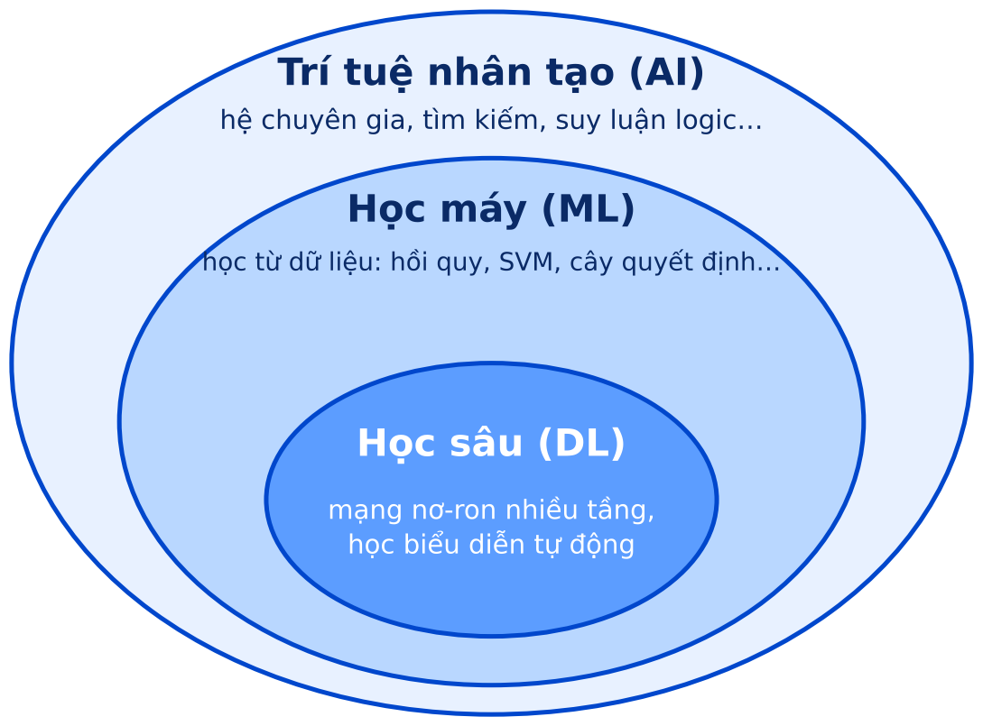
Hình 1.1: Mối quan hệ giữa trí tuệ nhân tạo, học máy và học sâu
Quan hệ bao hàm này cho thấy một chương trình sử dụng luật do con người xác định vẫn có thể thuộc trí tuệ nhân tạo, dù không học từ dữ liệu. Ngược lại, một phương pháp học máy không nhất thiết là học sâu. Vì vậy, cần phân biệt phạm vi của lĩnh vực với tên gọi của một mô hình cụ thể.
Bên cạnh quan hệ phạm vi, cách hình thành đặc trưng cũng giúp phân biệt học sâu với nhiều phương pháp học máy truyền thống. Hình 1.2 minh họa hai cách tiếp cận qua một ví dụ nhận dạng ảnh trong bài giảng. Hình chỉ giải thích nguyên lý học biểu diễn, không mô tả kiến trúc của mô hình sử dụng trong đề tài [5].
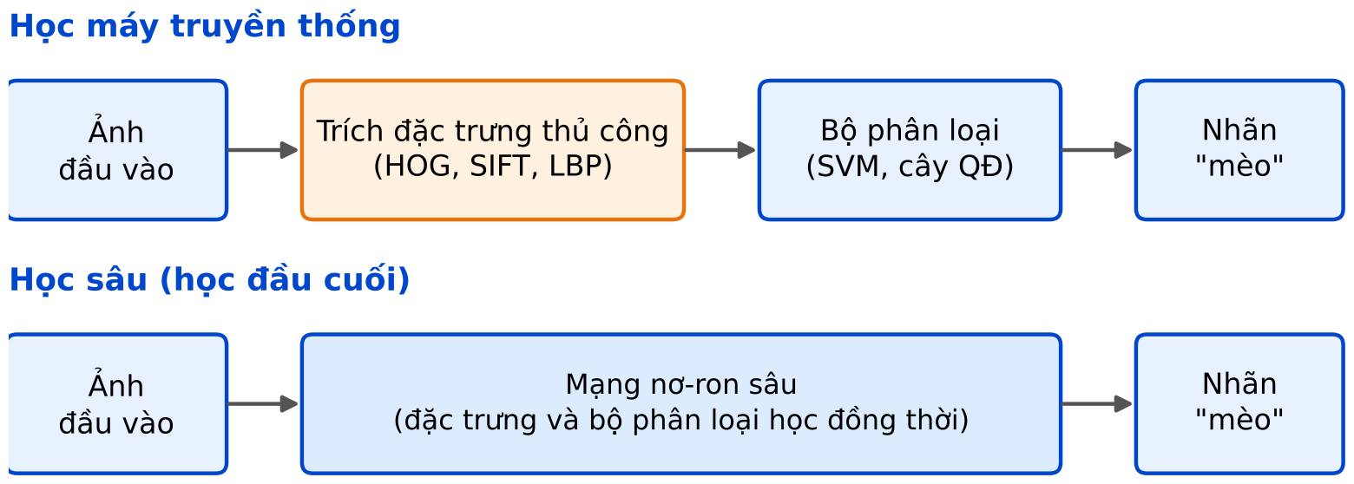
Hình 1.2: Đặc trưng thiết kế thủ công và đặc trưng học từ dữ liệu
Ở nhánh trên, con người xác định cách trích đặc trưng trước khi bộ phân loại được học. HOG, SIFT và LBP là những ví dụ về cách mô tả đặc trưng ảnh; SVM và cây quyết định là những ví dụ về bộ phân loại. Ở nhánh dưới, biểu diễn và phép phân loại được điều chỉnh trong cùng quá trình học. Sự khác biệt nằm ở phần công việc được học từ dữ liệu, không có nghĩa phương pháp nào luôn tốt hơn trong mọi điều kiện.

1.1.2. Các hình thức học
Trong học có giám sát, mỗi ví dụ có đầu vào và giá trị đích tương ứng. Thuật toán sử dụng sự khác biệt giữa dự đoán và giá trị đích để điều chỉnh tham số. Phân loại dự đoán lớp rời rạc, trong khi hồi quy dự đoán đại lượng liên tục. Ví dụ, gán chủ đề cho một bản tin thuộc phân loại; ước lượng mức tiêu thụ điện thuộc hồi quy. Kiểu đầu ra quyết định cách biểu diễn dự đoán và cách xây dựng hàm mục tiêu.
Học không giám sát tìm cấu trúc khi không có giá trị đích cho từng ví dụ. Phân cụm nhóm các mẫu có biểu diễn gần nhau; giảm chiều tìm cách mô tả thông tin bằng ít biến hơn. Kết quả của các phương pháp này phụ thuộc vào giả định về sự tương đồng. Một cụm được tạo ra không tự có ý nghĩa ngữ nghĩa cụ thể: việc đặt tên hoặc sử dụng cụm vào quyết định cần thêm căn cứ từ miền ứng dụng.
Học bán giám sát kết hợp một phần ví dụ có nhãn với các ví dụ chưa có nhãn. Lợi ích kỳ vọng là khai thác cấu trúc của phần chưa có nhãn để hỗ trợ nhiệm vụ có giám sát. Tuy nhiên, việc sử dụng nhiều mẫu chưa có nhãn chỉ hữu ích khi các giả định liên kết chúng với nhiệm vụ đủ phù hợp. Nếu phân bố hoặc nội dung khác biệt đáng kể, phần dữ liệu bổ sung có thể làm quá trình học lệch khỏi mục tiêu ban đầu.
Học tự giám sát tạo tín hiệu mục tiêu từ cấu trúc của chính đầu vào. Một mô hình có thể học dự đoán phần bị che, quan hệ giữa các đoạn hoặc sự nhất quán giữa các cách quan sát. Sau giai đoạn này, biểu diễn học được có thể được sử dụng cho nhiệm vụ cụ thể. Học tự giám sát không có nghĩa là mô hình tự tạo ra nhãn đúng tuyệt đối; chất lượng phụ thuộc cách xây nhiệm vụ và mức liên quan của biểu diễn với mục tiêu sử dụng.
Trong học tăng cường, tác nhân tương tác với môi trường, thực hiện hành động và nhận phần thưởng. Mục tiêu liên quan đến chính sách hành động và lợi ích tích lũy theo thời gian. Một hành động có thể ảnh hưởng đến trạng thái tương lai, nên quyết định hiện tại không chỉ được đánh giá bằng kết quả tức thời. Đây là điểm khác với dự đoán độc lập từng ví dụ trong học có giám sát. Bảng 1.1 tổng hợp sự khác nhau về tín hiệu học và dạng nhiệm vụ.
Bảng 1.1: So sánh các hình thức học
Hình thức học | Thông tin sử dụng | Mục tiêu điển hình
Có giám sát | Đầu vào và nhãn đích | Học dự đoán nhãn hoặc giá trị số
Không giám sát | Đầu vào chưa có nhãn đích | Tìm nhóm hoặc biểu diễn cấu trúc
Bán giám sát | Một phần có nhãn, phần còn lại chưa có nhãn | Kết hợp hai nguồn để học dự đoán
Tự giám sát | Mục tiêu tạo từ chính đầu vào | Học biểu diễn qua nhiệm vụ dự đoán
Tăng cường | Trạng thái, hành động và phần thưởng | Học chính sách tăng lợi ích tích lũy
Bảng 1.1 phân biệt các hình thức học theo loại thông tin tạo tín hiệu học. Học tự giám sát không cần gán nhãn thủ công cho nhiệm vụ tạo biểu diễn, nhưng vẫn có mục tiêu để đối chiếu dự đoán. Học bán giám sát lại kết hợp dữ liệu đã có nhãn với phần chưa có nhãn. Hai cách này vì vậy không được xem là đồng nhất.

1.1.3. Bài toán dự đoán và biểu diễn đầu ra
Trong phân loại nhị phân, mỗi mẫu thuộc một trong hai lớp loại trừ nhau. Phân loại đa lớp mở rộng thành nhiều hơn hai lựa chọn. Phân loại nhiều nhãn là tình huống khác: một mẫu có thể đồng thời thuộc nhiều nhãn, chẳng hạn một văn bản có cả chủ đề kinh tế và công nghệ. Mô hình đầu ra phải phản ánh đúng quan hệ giữa các nhãn; áp đặt tổng xác suất bằng một cho các thuộc tính độc lập có thể tạo ràng buộc không phù hợp.
Hồi quy thường yêu cầu một hoặc nhiều giá trị số. Khoảng biến thiên, đơn vị đo và mức nhiễu của đại lượng đích ảnh hưởng đến cách tối ưu. Trong một số ứng dụng, dự đoán giá trị trung bình chưa đủ vì cần biết mức không chắc chắn. Khi đó, mô hình có thể mô tả phân phối hoặc khoảng dự đoán. Việc thay đổi cách biểu diễn đầu ra là thay đổi giả định của bài toán, không đơn thuần là thay số nút ở tầng cuối.
Mặc dù phân loại và hồi quy khác nhau về kiểu đầu ra, cả hai đều có thể được tổ chức theo nguyên lý học có giám sát. Hình 1.3 thể hiện quan hệ giữa đầu vào huấn luyện, nhãn đích và mô hình dự đoán; nguyên lý này không phụ thuộc một kiến trúc mạng cụ thể [3].
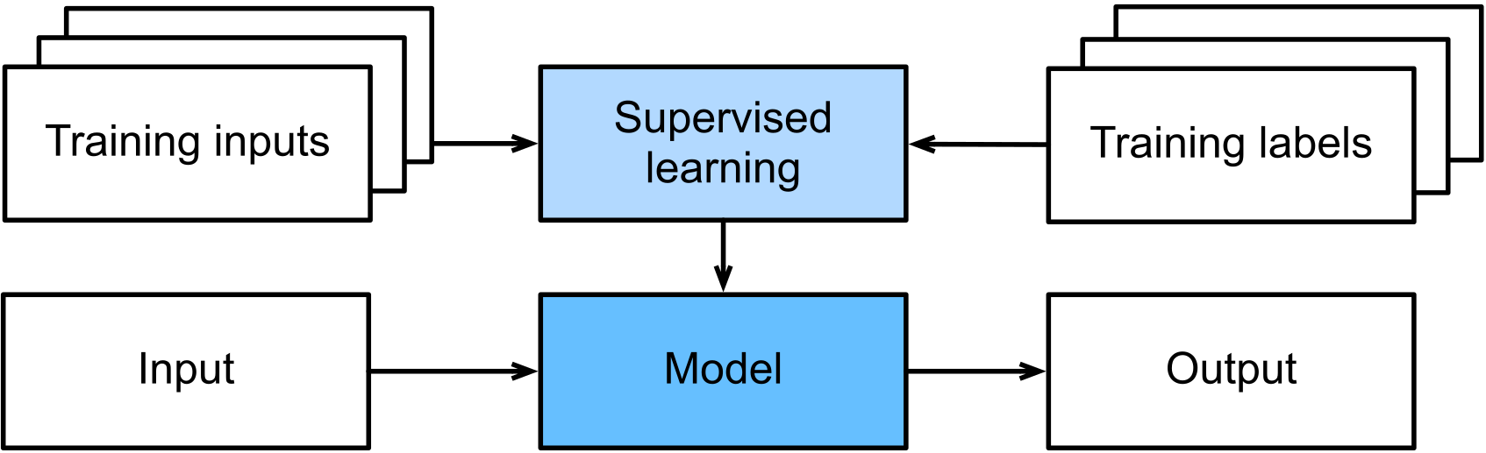
Hình 1.3: Quan hệ giữa đầu vào, nhãn đích và mô hình dự đoán
Nguồn: Zhang và cộng sự, Dive into Deep Learning, Hình 1.3.1 [3].
Trong hình, Training inputs là đầu vào huấn luyện và Training labels là nhãn đích tương ứng. Supervised learning chỉ quá trình học từ hai thành phần đó; Model là mô hình thu được. Khi dự đoán, mô hình sử dụng Input để tạo Output. Với phân loại, đầu ra biểu diễn lớp; với hồi quy, đầu ra biểu diễn đại lượng số. Nhãn đích của trường hợp mới được dành cho đánh giá, không phải là đầu vào bắt buộc để mô hình đưa ra dự đoán.

1.1.4. Học đặc trưng và học biểu diễn
Biểu diễn là cách biến một đối tượng thành các đại lượng mà thuật toán có thể xử lý. Cùng một đối tượng có thể có nhiều biểu diễn, và mức phù hợp phụ thuộc vào nhiệm vụ. Một mô hình tuyến tính trên biểu diễn tốt có thể đạt kết quả có ích; ngược lại, mô hình phức tạp vẫn có thể thất bại nếu đầu vào không chứa thông tin cần thiết. Vì vậy, năng lực dự đoán được quyết định đồng thời bởi thông tin đầu vào và họ hàm dùng để khai thác thông tin đó.
Trong cách tiếp cận truyền thống, đặc trưng thường được thiết kế trước, còn bộ phân loại học trên các đặc trưng ấy. Học biểu diễn đưa một phần việc lựa chọn đặc trưng vào quá trình tối ưu. Những thành phần của biểu diễn được điều chỉnh theo hàm mục tiêu, thay vì được giữ cố định hoàn toàn. Tuy vậy, người xây dựng vẫn đưa vào giả định thông qua kiến trúc, ràng buộc kết nối và phép biến đổi được phép thực hiện.
Học biểu diễn đầu cuối tối ưu nhiều thành phần theo cùng mục tiêu, làm giảm nhu cầu thiết kế từng đặc trưng bằng tay. Đổi lại, các tầng trở nên phụ thuộc lẫn nhau và có thể khai thác những dấu hiệu thuận tiện nhưng không bền vững. Việc hiểu kiến trúc và nguyên lý học giúp nhận diện giới hạn này. Các thư viện phần mềm chỉ cung cấp cách triển khai; chất lượng vẫn phụ thuộc vào mô hình, tín hiệu học và quy trình đánh giá.

1.2. Nền tảng toán học của học sâu

1.2.1. Véc tơ, ma trận và tensor
Đại lượng vô hướng biểu diễn một giá trị; véc tơ biểu diễn một dãy có thứ tự; ma trận biểu diễn mảng hai chiều. Tensor mở rộng cách biểu diễn sang nhiều chiều. Số trục của tensor cần được phân biệt với kích thước của mỗi trục. Một ma trận có hàng trăm hàng vẫn là tensor hai chiều; số phần tử lớn không làm tăng số chiều của nó. Sự phân biệt này cần thiết khi mô tả đầu vào, tham số và kết quả của từng phép biến đổi [1].
Phép nhân ma trận kết hợp tuyến tính nhiều thành phần đầu vào. Nếu véc tơ x có n phần tử và ma trận W có m hàng, n cột, thì tích Wx có m phần tử. Mỗi hàng của W xác định một tổ hợp tuyến tính riêng. Khi thêm véc tơ hệ số chệch b, phép biến đổi trở thành ánh xạ affine. Các kích thước và thứ tự thành phần phải được xác định để phép biến đổi có ý nghĩa.
$$z = Wx + b$$
Trong biểu thức trên, x thuộc không gian n chiều, W có kích thước m × n, b và z thuộc không gian m chiều. Điều kiện tương thích kích thước là một phần của định nghĩa phép toán. Đổi thứ tự phép nhân thường làm thay đổi kết quả hoặc khiến phép toán không xác định. Với phép cộng theo cơ chế broadcasting của thư viện, cần hiểu rõ giá trị được lặp theo trục nào để tránh tạo ra phép tính đúng cú pháp nhưng khác ý nghĩa mong muốn.
Hình 1.4 sử dụng các ví dụ trong tài liệu TensorFlow để phân biệt số trục với kích thước của mỗi trục. Vô hướng không có trục; véc tơ có một trục; ma trận có hai trục; tensor ba trục có thể được hình dung như một khối các phần tử. Những ví dụ này chỉ giải thích cách tổ chức thông tin, không ấn định đầu vào của mô hình nghiên cứu [4].
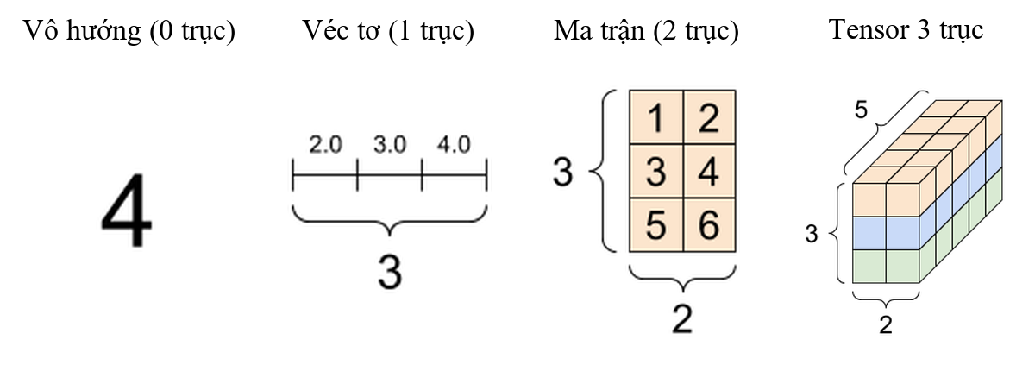
Hình 1.4: Vô hướng, véc tơ, ma trận và tensor
Nguồn: Ghép các hình tại mục Basics của Introduction to Tensors [4]; nhãn tiếng Việt do nhóm bổ sung.
Ma trận trong hình có kích thước 3 × 2, tức hai trục với lần lượt ba và hai phần tử. Khối bên phải có ba trục với kích thước 3 × 2 × 5, chứa 30 phần tử. Như vậy, số trục, kích thước theo từng trục và tổng số phần tử là ba thông tin khác nhau. Trong ngữ cảnh này, từ rank chỉ số trục của tensor, cần phân biệt với hạng ma trận trong đại số tuyến tính.

1.2.2. Xác suất có điều kiện và phân phối dự đoán
Xác suất cung cấp ngôn ngữ biểu diễn sự không chắc chắn. Biến ngẫu nhiên nhận các giá trị theo một phân phối; xác suất có điều kiện mô tả khả năng xảy ra của một biến khi đã biết thông tin về biến khác. Trong mô hình phân loại, đầu ra thường được diễn giải là phân phối của lớp khi biết đầu vào. Phân phối này là ước lượng phụ thuộc vào mô hình và các tham số đã học, không phải sự bảo đảm rằng từng dự đoán sẽ đúng.
Với hai lớp loại trừ nhau và bao quát không gian nhãn, nếu xác suất lớp thứ nhất là p thì xác suất lớp còn lại bằng 1 − p. Hai giá trị phải không âm và có tổng bằng một. Trong phân loại đa lớp, mỗi lớp nhận một thành phần xác suất. Một véc tơ xác suất không tự quyết định hành động cuối cùng; việc chọn lớp, từ chối dự đoán hoặc yêu cầu xem xét thêm còn phụ thuộc quy tắc ra quyết định và mục tiêu ứng dụng.
Một mô hình có thể dự đoán xác suất lớn nhưng sai khi gặp điều kiện khác với quá trình học. Điều này không mâu thuẫn với việc đầu ra nằm trong khoảng [0, 1]. Khoảng giá trị chỉ xác nhận tính hợp lệ của cách biểu diễn số học. Muốn biết các xác suất có phản ánh tần suất đúng trong thực tế hay không cần đánh giá hiệu chuẩn trên những quan sát phù hợp. Vì vậy, xác suất đầu ra và mức đáng tin cậy khi sử dụng là hai khái niệm cần được phân biệt [10].

1.2.3. Entropy và nguyên lý cực đại hóa hợp lý
Entropy mô tả mức không chắc chắn của một phân phối xác suất. Khi xác suất tập trung mạnh vào một trạng thái, mức không chắc chắn thấp; khi nhiều trạng thái có khả năng gần nhau, mức không chắc chắn thường lớn hơn. Entropy là đặc tính của phân phối, không phải phép đếm trực tiếp số lần dự đoán sai. Khái niệm này tạo cơ sở để xây dựng các tiêu chuẩn học cho mô hình có đầu ra xác suất.
Nguyên lý cực đại hóa hợp lý lựa chọn tham số làm cho các kết quả quan sát được có xác suất lớn theo mô hình. Khi giả định các quan sát độc lập có điều kiện theo tham số, hợp lý của toàn bộ quan sát được viết thành tích các xác suất thành phần. Logarit chuyển tích thành tổng và thuận tiện hơn cho tính toán. Đổi dấu log hợp lý tạo một hàm mục tiêu cần cực tiểu hóa. Với nhãn nhị phân, cách xây dựng này dẫn tới binary cross entropy.
$$H(q) = -\sum_{k = 1}^{K}{qₖ ln(qₖ)}$$
Trong biểu thức entropy, qₖ là xác suất của trạng thái k và K là số trạng thái; logarit tự nhiên được sử dụng. Quy ước giới hạn cho qₖ ln(qₖ) tại qₖ = 0 bằng 0. Cross entropy so sánh phân phối mục tiêu với phân phối dự đoán thông qua logarit xác suất mà mô hình gán cho các kết quả đích. Một dự đoán đặt xác suất rất nhỏ vào nhãn đúng sẽ tạo mức phạt lớn hơn dự đoán gán xác suất cao cho nhãn đó.

1.2.4. Đạo hàm, gradient và quy tắc dây chuyền
Đạo hàm mô tả tốc độ thay đổi cục bộ của một hàm theo biến đầu vào. Với hàm nhiều biến, đạo hàm riêng xét biến thiên theo từng biến khi giữ các biến còn lại cố định. Gradient tập hợp những đạo hàm riêng thành một véc tơ. Trong điều kiện khả vi, gradient chỉ hướng tăng nhanh nhất theo chuẩn Euclid tại lân cận đang xét; hướng ngược lại được sử dụng để xây dựng một bước giảm giá trị hàm.
Quy tắc dây chuyền tính đạo hàm của một hàm hợp từ đạo hàm các hàm thành phần. Xét u = 2x + 1 và v = u², khi đó dv/dx = (dv/du)(du/dx) = 4u. Tại x = 1, u = 3 và đạo hàm bằng 12. Đây là ví dụ toán học về hàm hợp, chưa gắn với một kiến trúc mạng. Để làm rõ ý nghĩa hình học của đạo hàm, Hình 1.5 trình bày đồ thị f(x) = 3x² − 4x và tiếp tuyến tại x = 1 [3].
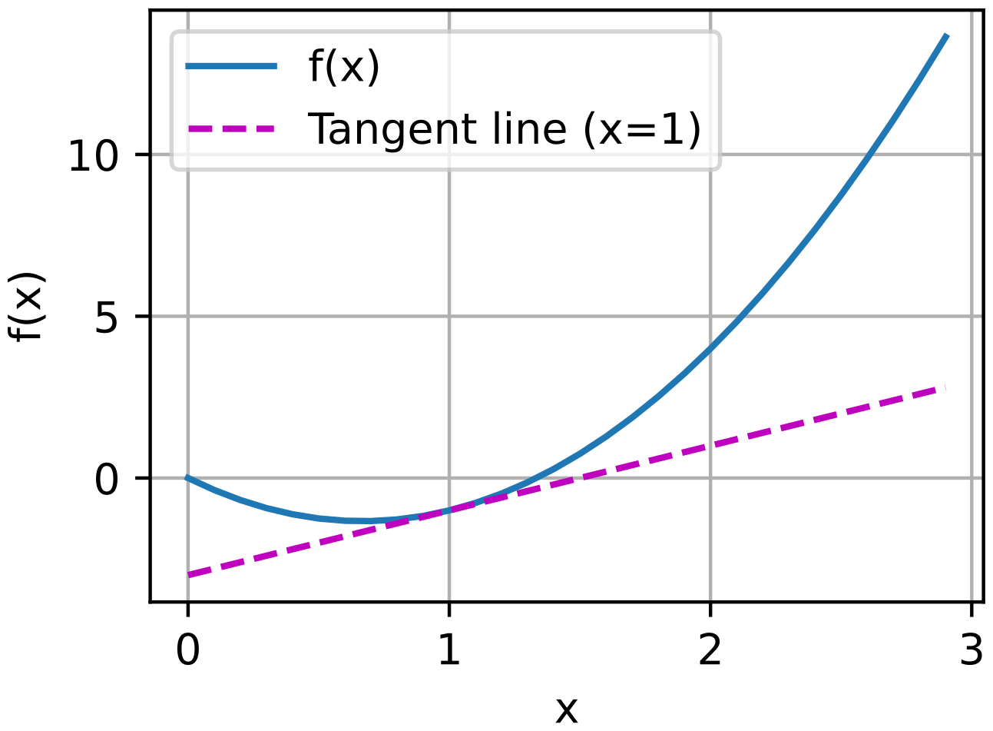
Hình 1.5: Đạo hàm và đường tiếp tuyến tại một điểm
Nguồn: Zhang và cộng sự, Dive into Deep Learning, mục 2.4.1 [3].
Đường liền biểu diễn hàm f(x), còn đường nét đứt Tangent line là tiếp tuyến tại x = 1. Vì f′(x) = 6x − 4 nên f′(1) = 2; tiếp tuyến có phương trình y = 2x − 3. Độ dốc 2 mô tả tốc độ thay đổi cục bộ tại điểm tiếp xúc, không mô tả cùng một độ dốc trên toàn bộ đường cong. Đây là minh họa toán học trích từ giáo trình, không phải đường học của mô hình.
Vi phân tự động áp dụng quy tắc đạo hàm của các phép toán trong một biểu thức có cấu trúc. Phương pháp này khác với sai phân hữu hạn, vốn xấp xỉ đạo hàm bằng các giá trị hàm ở hai vị trí gần nhau. Độ chính xác số học và tính hợp lệ của biểu thức vẫn cần được xem xét khi dùng các công cụ tính đạo hàm. Cách áp dụng vào mạng cụ thể được trình bày ở Chương 2.
Hướng ngược gradient được dùng để xây dựng bước giảm giá trị hàm mục tiêu. Trong trường hợp một biến, gradient chính là đạo hàm. Hình 1.6 minh họa các bước cập nhật trên hàm f(x) = x² với điểm khởi đầu x₀ = 10 và tốc độ học η = 0,2 trong giáo trình [3].
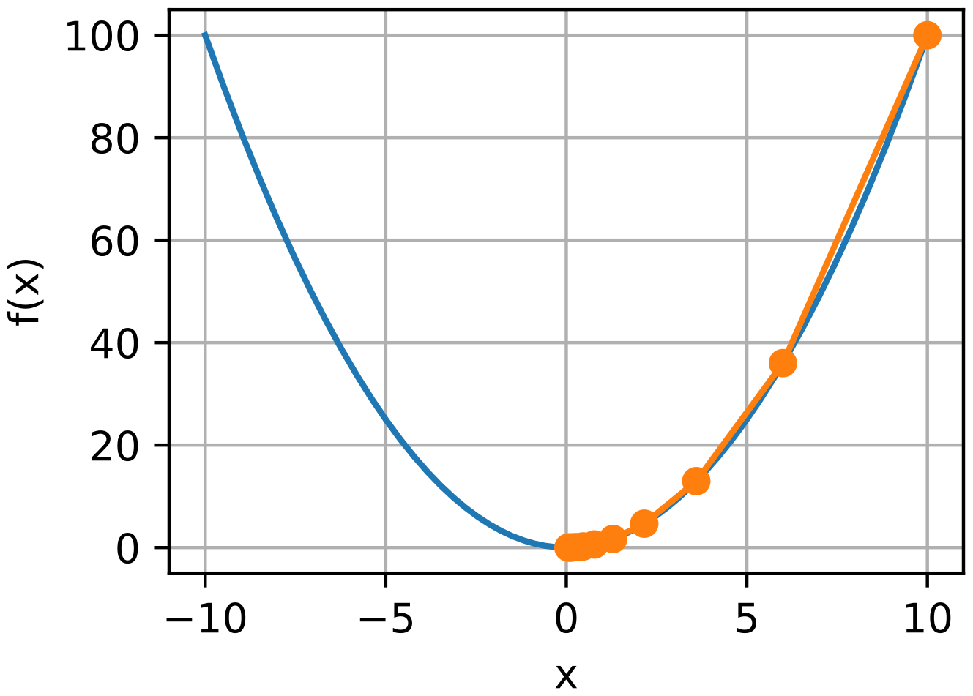
Hình 1.6: Các bước giảm gradient trên hàm một biến
Nguồn: Zhang và cộng sự, Dive into Deep Learning, mục 12.3.1 [3].
Đường cong màu xanh biểu diễn f(x) = x²; các điểm màu cam là những vị trí cập nhật. Quy tắc xₜ₊₁ = xₜ − 0,2 × 2xₜ = 0,6xₜ đưa x lần lượt từ 10 đến 6; 3,6; 2,16 và tiếp tục tiến gần 0. Ví dụ cho thấy hướng và độ dài bước cùng ảnh hưởng quá trình tối ưu. Các giá trị này thuộc ví dụ minh họa trong giáo trình, không phải kết quả huấn luyện của đề tài.

1.3. Nguyên lý học từ dữ liệu

1.3.1. Quan sát, đặc trưng và đại lượng đích
Một quan sát là đơn vị thông tin mà mô hình xử lý trong một nhiệm vụ. Đơn vị này có thể là một khách hàng, một đoạn văn bản, một tín hiệu đo hoặc một khoảng thời gian. Cần phân biệt đối tượng thực với bản ghi mô tả đối tượng: một đối tượng có thể tạo ra nhiều bản ghi và các bản ghi đó không nhất thiết độc lập. Cách xác định đơn vị quan sát ảnh hưởng đến cách diễn giải những quy luật được học.
Đặc trưng biểu diễn các thuộc tính có thể quan sát hoặc suy ra từ đối tượng. Một đại lượng đo có thể được sử dụng trực tiếp, trong khi thuộc tính dạng chữ cần một cách mã hóa phù hợp. Giá trị đích là thông tin mà mô hình cần dự đoán trong học có giám sát. Một biến có cùng dạng số học vẫn có thể đảm nhận vai trò khác nhau tùy nhiệm vụ. Chẳng hạn, nhiệt độ có thể là đầu vào khi dự đoán lượng tiêu thụ điện, nhưng lại là đại lượng đích khi dự báo thời tiết.
Có thể ký hiệu một quan sát bằng cặp (x, y), trong đó x là biểu diễn đầu vào và y là đại lượng đích. Khi có nhiều quan sát, tập hợp các cặp này tạo thành cơ sở để xác định hàm dự đoán. Ký hiệu không quy định một cấu trúc mô hình cụ thể; x có thể là véc tơ, ma trận hoặc chuỗi. Việc xác định ý nghĩa của từng biến phải được thực hiện trước khi lựa chọn công cụ tính toán [1].
Trong một ví dụ minh họa về dự đoán mức tiêu thụ điện, số người trong phòng, thời gian sử dụng thiết bị và nhiệt độ có thể là các thuộc tính đầu vào. Mức tiêu thụ cần dự đoán phải có đơn vị và khoảng thời gian xác định. Nếu thay đổi từ điện năng mỗi giờ sang điện năng mỗi tháng, nhiệm vụ đã thay đổi về ý nghĩa dù tên đại lượng vẫn tương tự. Ví dụ cho thấy mô tả bài toán cần rõ đơn vị quan sát và đơn vị đo.

1.3.2. Các dạng thuộc tính và cách biểu diễn
Thuộc tính định lượng mang ý nghĩa về độ lớn, nhưng có thể là rời rạc hoặc liên tục. Số lần xuất hiện là một đại lượng đếm; chiều dài là một đại lượng đo. Thuộc tính định tính mô tả nhóm hoặc loại, chẳng hạn phương thức thanh toán. Một số thuộc tính có thứ tự, nhưng khoảng cách giữa các mức chưa chắc bằng nhau. Việc chuyển các mức thành số nguyên cần giữ đúng giả định này, thay vì mặc định mọi mã số đều có ý nghĩa số học.
Ví dụ, mã hóa ba loại phương tiện bằng 1, 2 và 3 chỉ tạo ký hiệu phân biệt. Phép tính trung bình của các mã không nhất thiết có diễn giải phù hợp. Biểu diễn bằng các biến chỉ báo cho phép tách từng loại thành một thành phần riêng. Ngược lại, với một đại lượng đo như khối lượng, các phép cộng và tính khoảng cách có ý nghĩa theo đơn vị vật lý. Lựa chọn cách biểu diễn vì vậy cần xét bản chất thuộc tính, không chỉ xét định dạng của tệp chứa nó.
Thứ tự của các thành phần cũng là một phần của quy ước. Nếu véc tơ thứ nhất đặt nhiệt độ ở vị trí đầu còn véc tơ thứ hai đặt thời gian tại vị trí đó, cùng một phép nhân trọng số sẽ mang ý nghĩa khác nhau. Với chuỗi, thứ tự các phần tử thường không thể hoán đổi tùy ý. Với ma trận, quan hệ theo hàng và cột có thể chứa thông tin quan trọng. Các phép biến đổi biểu diễn chỉ hợp lý khi vẫn bảo toàn những quan hệ cần thiết cho nhiệm vụ.
Thiếu giá trị và giá trị bằng không là hai tình huống khác nhau. Một phép đo chưa được thực hiện không đồng nghĩa kết quả đo bằng không. Nếu sử dụng cùng một mã cho hai ý nghĩa đó, mô hình có thể học quan hệ sai. Vấn đề này cho thấy chất lượng biểu diễn phụ thuộc cả ngữ nghĩa lẫn quy tắc mã hóa. Những quyết định cụ thể về xử lý thuộc tính cần được nêu trong phương pháp áp dụng cho từng bài toán [2].
Bảng 1.2 tổng hợp một số kiểu thuộc tính thường gặp và cách hiểu khi biểu diễn. Việc phân loại dựa vào ý nghĩa của giá trị, không dựa riêng vào việc giá trị được lưu dưới dạng số hay chữ.
Bảng 1.2: Kiểu thuộc tính và ý nghĩa khi biểu diễn
Kiểu thuộc tính | Ví dụ minh họa | Ý nghĩa khi biểu diễn
Số rời rạc | Số lần truy cập | Biểu diễn số lượng đếm được
Số liên tục | Nhiệt độ, khối lượng | Giữ ý nghĩa độ lớn và đơn vị đo
Phân loại | Loại phương tiện, mã bưu chính | Mã dùng phân biệt nhóm; không mặc định có quan hệ số học
Mã bưu chính có thể gồm toàn chữ số nhưng không biểu diễn độ lớn của một đại lượng. Lấy hiệu hoặc trung bình của các mã vì thế không tạo ý nghĩa như với một phép đo. Ngược lại, với nhiệt độ hay khối lượng, đơn vị và thang đo là thành phần cần thiết để diễn giải các phép toán. Bảng này chỉ minh họa nguyên tắc; cách mã hóa cụ thể phải được lựa chọn theo nhiệm vụ.

1.3.3. Sự tương đồng và khoảng cách trong không gian đặc trưng
Khi mỗi đối tượng được biểu diễn bằng một véc tơ, có thể khảo sát quan hệ giữa các đối tượng trong không gian đặc trưng. Khoảng cách Euclid mô tả độ dài đoạn nối giữa hai điểm. Khoảng cách Manhattan cộng độ lệch tuyệt đối theo các thành phần. Hai quy tắc không luôn tạo ra cùng thứ tự lân cận, vì chúng thể hiện những cách đo sự khác biệt khác nhau. Lựa chọn khoảng cách cần phù hợp với ý nghĩa của biểu diễn [2].
$$d(x, z) = √(\sum_{j = 1}^{d}{(xⱼ - zⱼ)²})$$
Trong công thức, x và z là hai véc tơ cùng có d thành phần; xⱼ và zⱼ là thành phần thứ j. Nếu hai đại lượng có đơn vị hoặc thang đo khác nhau, thành phần có giá trị lớn có thể chi phối khoảng cách. Chẳng hạn, một thuộc tính tính bằng mét và thuộc tính khác tính bằng milimét không thể được so sánh trực tiếp chỉ dựa trên độ lớn số. Việc nhận ra ảnh hưởng của thang đo là bước cần thiết để giải thích quan hệ lân cận.
Không phải mọi thuộc tính đều có đóng góp ngang nhau cho nhiệm vụ. Hai quan sát gần nhau theo một cách biểu diễn có thể khác nhau về đại lượng cần dự đoán. Ngược lại, các quan sát cùng lớp có thể nằm xa nhau do những biến thiên không liên quan. Do đó, sự tương đồng trong biểu diễn và sự tương đồng ngữ nghĩa cần được phân biệt. Học biểu diễn tìm cách làm cho cấu trúc của không gian trở nên hữu ích hơn đối với mục tiêu.
Khi số chiều tăng, việc quan sát trực tiếp trở nên khó hơn và số hướng biến thiên tăng nhanh. Khoảng cách có thể phản ánh nhiều thành phần ít liên quan nếu biểu diễn không được kiểm soát. Giảm chiều có thể hỗ trợ mô tả cấu trúc, nhưng hình chiếu hai chiều không giữ nguyên mọi quan hệ của không gian ban đầu. Vì vậy, một biểu đồ phân tán thuận mắt chưa đủ để xác nhận rằng các nhóm sẽ được phân biệt tốt trong nhiệm vụ thực tế.
Hình 1.7 trình bày bốn cấu trúc nhóm do tài liệu scikit-learn tạo để minh họa: các đám điểm gần tròn, các đám điểm kéo dài, các nhóm có độ phân tán khác nhau và các nhóm có số lượng mẫu không đều. Màu biểu diễn nhóm gốc khi sinh dữ liệu, không phải nhãn được thuật toán khám phá hay kết quả của đề tài [2].
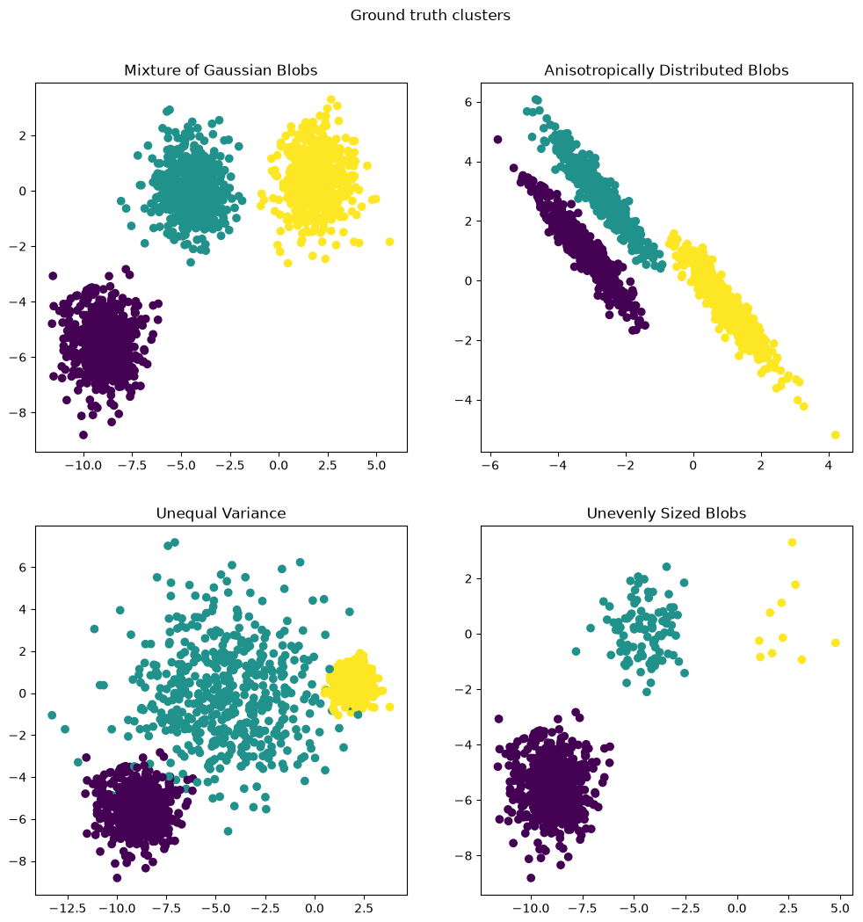
Hình 1.7: Những cấu trúc nhóm khác nhau trong không gian đặc trưng
Trong hình, Anisotropically Distributed Blobs chỉ các nhóm kéo dài theo những hướng nhất định; Unequal Variance chỉ mức phân tán khác nhau; Unevenly Sized Blobs chỉ số điểm giữa các nhóm không đều. Các trường hợp này cho thấy gần nhau theo khoảng cách chưa đủ để mô tả mọi cấu trúc nhóm. Việc diễn giải cần xét thêm hình dạng, mật độ và cách biểu diễn đặc trưng. Các điểm chỉ là dữ liệu tổng hợp dùng giải thích khái niệm.

1.3.4. Từ các ví dụ hữu hạn đến hàm dự đoán
Học từ dữ liệu dựa trên việc suy ra một quy tắc từ số hữu hạn ví dụ. Nhiều hàm khác nhau có thể khớp cùng các quan sát đã biết nhưng cho dự đoán khác nhau ở vị trí chưa quan sát. Vì thế, chỉ yêu cầu khớp các ví dụ không xác định duy nhất một lời giải. Họ mô hình, ràng buộc và tiêu chí tối ưu cùng tham gia quyết định hàm nào được lựa chọn [1].
Giả sử có ba điểm nằm gần một đường thẳng. Một hàm tuyến tính có thể mô tả xu hướng chung, còn một đa thức bậc cao có thể đi qua chính xác cả ba điểm. Hai cách khớp khác nhau về giả định đối với vùng nằm giữa hoặc ngoài các điểm đã biết. Khớp chính xác không tự chứng minh dự đoán ở vị trí mới tốt hơn. Đây là một ví dụ hình học về sự khác biệt giữa ghi nhớ quan sát và học một quy luật có khả năng sử dụng tiếp.
Không gian giả thuyết là tập những hàm mà phương pháp cho phép lựa chọn. Nếu tập này quá hạn chế, những quan hệ quan trọng có thể không được biểu diễn. Nếu tập rất phong phú, có nhiều cách giải thích các quan sát và cần cơ chế lựa chọn thích hợp. Số tham số là một dấu hiệu về mức linh hoạt, nhưng chưa mô tả toàn bộ các ràng buộc của họ hàm. Cách kết nối, tính trơn và điều kiện tối ưu cũng ảnh hưởng đến lời giải.
Những ưu tiên đưa vào phương pháp thường được gọi là thiên kiến quy nạp. Trong ngữ cảnh này, thiên kiến không mang nghĩa sai lệch chủ quan, mà chỉ các giả định hỗ trợ lựa chọn giữa nhiều lời giải phù hợp với quan sát. Ví dụ, ưu tiên một hàm ít biến động hơn là một giả định về cách quy luật tiếp tục ở vùng chưa biết. Các giả định cần được lựa chọn theo đặc điểm nhiệm vụ và được xem xét khi giải thích giới hạn của mô hình.

1.3.5. Nhiễu, thông tin không đầy đủ và quan hệ giả
Quan sát thực tế có thể chịu ảnh hưởng của sai số đo, sai nhãn, thông tin bị thiếu hoặc các yếu tố chưa được ghi nhận. Cùng một biểu diễn đầu vào có thể đi kèm những giá trị đích khác nhau nếu đầu vào chưa bao quát toàn bộ nguyên nhân. Vì vậy, không phải mọi sai khác đều có thể được loại bỏ chỉ bằng tăng mức phức tạp của mô hình. Một phần không chắc chắn xuất phát từ giới hạn của thông tin quan sát.
Nhiễu ngẫu nhiên khác với sai lệch có hệ thống. Nếu một thiết bị liên tục đo cao hơn giá trị thật, nhiều quan sát hơn từ cùng thiết bị không tự làm mất sai lệch đó. Nếu nhãn được ghi theo những tiêu chí không thống nhất, thuật toán có thể nhận tín hiệu học mâu thuẫn. Việc phát hiện một mô hình dự đoán không tốt cần xét cả định nghĩa nhiệm vụ và độ phù hợp của thông tin, thay vì quy mọi nguyên nhân cho thuật toán.
Một quan hệ tương quan không chứng minh quan hệ nhân quả. Hai biến có thể cùng thay đổi do một yếu tố thứ ba; một dấu hiệu có thể chỉ xuất hiện cùng nhãn trong điều kiện thu thập cụ thể. Mô hình dự đoán được tối ưu để khai thác quan hệ có ích trên các quan sát, nhưng không mặc nhiên xác định cơ chế tạo ra chúng. Sự phân biệt này cần thiết khi diễn giải kết quả hoặc thay đổi điều kiện sử dụng.
Chẳng hạn, số lần sử dụng quạt và nhiệt độ có thể có quan hệ trong một giai đoạn. Từ mối quan hệ đó không thể suy ra rằng bật quạt làm nhiệt độ ngoài trời tăng. Ví dụ minh họa cho thấy một quan hệ có thể hỗ trợ dự đoán mà vẫn không cho phép kết luận nhân quả. Khi điều kiện nền thay đổi, quan hệ dự đoán cũng có thể thay đổi theo.

1.3.6. Phân phối quan sát và khả năng đại diện
Các thuật toán học thường được phân tích dưới giả định những quan sát có một quy luật phân phối đủ ổn định. Tuy nhiên, một tập quan sát hữu hạn chỉ phản ánh một phần các tình huống có thể gặp. Nếu một điều kiện quan trọng xuất hiện rất ít hoặc không xuất hiện, mô hình có ít căn cứ để học cách xử lý điều kiện ấy. Vì vậy, kích thước tập quan sát và mức độ bao quát là hai khía cạnh có liên quan nhưng không đồng nhất.
Một tập lớn nhưng gồm nhiều bản lặp gần nhau có thể chứa ít thông tin mới hơn một tập nhỏ nhưng đa dạng. Những quan sát phụ thuộc mạnh vào cùng đối tượng hoặc cùng điều kiện không cung cấp bằng chứng độc lập hoàn toàn. Điều này ảnh hưởng đến mức chắc chắn của kết luận, ngay cả khi số dòng hoặc số tệp lớn. Cách xác định sự phụ thuộc cần dựa trên quá trình tạo ra quan sát [2].
Thay đổi phân phối xảy ra khi điều kiện mới khác với điều kiện hình thành các quan sát đã học. Sự thay đổi có thể nằm ở đầu vào, tỷ lệ các lớp hoặc quan hệ giữa đầu vào và đại lượng đích. Các trường hợp này không có cùng nguyên nhân và không thể được giải quyết bằng một thao tác duy nhất. Một mô hình tốt trong phạm vi đã khảo sát vẫn cần được xem xét lại khi phạm vi sử dụng thay đổi.
Khả năng đại diện vì vậy là thuộc tính gắn với một mục tiêu sử dụng cụ thể. Không có một tập quan sát hữu hạn đại diện cho mọi điều kiện tương lai. Mô tả phạm vi giúp xác định loại trường hợp mà kết luận có căn cứ và những trường hợp cần thêm kiểm chứng. Nguyên tắc này tạo cơ sở cho việc giới hạn kết luận thực nghiệm ở các chương sau, không phải lý do để mặc định mô hình không thể sử dụng.

1.3.7. Mô tả bài toán và xác định giả định
Trước một nhiệm vụ học, cần xác định kết quả dự đoán sẽ trả lời câu hỏi nào. Một mục tiêu quá rộng có thể chứa nhiều nhiệm vụ khác nhau, dẫn đến cách biểu diễn và tiêu chí học không nhất quán. Mô tả rõ đơn vị quan sát, đầu vào có thể có tại thời điểm dự đoán và ý nghĩa đầu ra giúp liên kết mô hình với mục tiêu. Những thông tin chỉ có sau khi sự việc đã xảy ra không thể tùy ý sử dụng để dự đoán trước sự việc.
Các giả định cần phân biệt với các sự kiện đã quan sát. Giả định độc lập, giả định tỷ lệ các lớp ổn định hoặc giả định quan hệ gần tuyến tính đều có phạm vi áp dụng. Nếu một giả định bị vi phạm, kết quả tính toán chưa chắc sai về số học nhưng cách diễn giải có thể không còn phù hợp. Việc nêu giả định làm cho kết luận có thể được kiểm tra và giúp lựa chọn cách khảo sát tiếp theo.
Một phương pháp học được mô tả đầy đủ cần có họ hàm dự đoán, hàm mục tiêu và nguyên tắc tìm tham số. Các lựa chọn này liên kết chặt chẽ với biểu diễn đầu vào. Nền tảng chung của học máy là hiểu sự liên kết ấy, trước khi đi vào cấu trúc cụ thể. Chương 2 sẽ cụ thể hóa các lựa chọn cho bài toán nghiên cứu, còn chương này giữ ở mức nguyên lý áp dụng cho nhiều nhiệm vụ.

1.4. Hàm mục tiêu, tối ưu và khả năng khái quát hóa

1.4.1. Sai số trên quan sát và rủi ro kỳ vọng
Hàm mất mát đo mức sai khác giữa dự đoán và mục tiêu theo một quy tắc xác định. Với đầu ra liên tục, mức phạt có thể phụ thuộc vào độ lệch; với đầu ra rời rạc, mức phạt có thể phụ thuộc vào lớp hoặc xác suất được gán cho lớp đích. Hai dự đoán cùng bị xem là sai theo một quy tắc ra quyết định vẫn có thể nhận mức mất mát khác nhau. Vì vậy, cần phân biệt hàm tối ưu với kết quả quyết định cuối cùng.
Rủi ro kỳ vọng là giá trị trung bình của mất mát theo phân phối mà nhiệm vụ quan tâm. Thông thường không thể tính trực tiếp đại lượng này vì không biết toàn bộ phân phối. Thay vào đó, người xây dựng sử dụng trung bình mất mát trên các quan sát hiện có, gọi là rủi ro thực nghiệm. Quan hệ giữa hai đại lượng là một vấn đề nền tảng: giảm mất mát quan sát là tín hiệu cần thiết, nhưng không tự bảo đảm mất mát kỳ vọng giảm tương ứng [1].
$$R(f) = E[l(f(X), Y)]$$
$$R̂(f) = \frac{1}{N}\sum_{i = 1}^{N}{l(f(xᵢ), yᵢ)}$$
Trong biểu thức, f là hàm dự đoán, ℓ là hàm mất mát, N là số quan sát và E biểu diễn kỳ vọng. R(f) xét phân phối của cặp biến ngẫu nhiên (X, Y), còn R̂(f) được tính từ N cặp cụ thể (xᵢ, yᵢ). Hai ký hiệu phân biệt mục tiêu trên quần thể với đại lượng có thể tính từ mẫu. Việc chọn họ hàm và kiểm soát mức phức tạp hỗ trợ thu hẹp khoảng cách giữa chúng.
Một hàm mất mát cần phù hợp với ý nghĩa của mục tiêu. Chẳng hạn, bình phương sai số làm các độ lệch lớn có đóng góp mạnh, trong khi sai số tuyệt đối tăng tuyến tính theo độ lệch. Nếu một chiều đầu ra có thang đo lớn hơn nhiều chiều khác, tổng mất mát có thể bị chi phối bởi chiều đó. Những đặc điểm này cho thấy hàm mục tiêu chứa các ưu tiên về sai số, thay vì là một tên gọi độc lập với bài toán.

1.4.2. Bài toán tối ưu và điều kiện của lời giải
Tối ưu tìm giá trị biến quyết định làm nhỏ hoặc làm lớn một hàm mục tiêu trong một miền cho phép. Trong học máy, biến quyết định thường là tham số của hàm dự đoán. Miền có thể không có ràng buộc tường minh hoặc có những điều kiện như không âm, giới hạn độ lớn và tổng bằng một. Khi tồn tại ràng buộc, một điểm tối ưu cần được hiểu trong miền cho phép, không chỉ trên toàn bộ không gian số [1].
Tối ưu cục bộ so sánh với các điểm đủ gần, còn tối ưu toàn cục so sánh với mọi điểm trong miền. Với hàm khả vi, gradient bằng không là một điều kiện dừng quan trọng ở điểm trong miền, nhưng điểm dừng có thể là cực tiểu, cực đại hoặc điểm yên ngựa. Vì vậy, kiểm tra độ lớn gradient chỉ mô tả một khía cạnh của trạng thái tối ưu. Nó không thay thế việc xem xét giá trị mục tiêu và mức phù hợp của lời giải.
Một hàm lồi trên miền lồi có cấu trúc thuận lợi: cực tiểu cục bộ cũng là cực tiểu toàn cục. Tuy nhiên, nhiều bài toán học có tham số không có tính chất này. Cùng một quy tắc cập nhật có thể đi tới các vùng khác nhau tùy điểm khởi đầu hoặc chuỗi quan sát. Việc hiểu tính chất của hàm mục tiêu giúp xác định mức kết luận có thể đưa ra về hội tụ, thay vì suy ra bảo đảm chỉ từ việc thuật toán đã dừng.
Tính tối ưu về số học và tính phù hợp với nhiệm vụ là hai vấn đề riêng. Một lời giải có mất mát thấp theo tiêu chí đã đặt vẫn có thể chưa đáp ứng chi phí của một loại sai lầm quan trọng. Nếu mục tiêu xây dựng không phản ánh đúng nhu cầu, tối ưu chính xác hơn không tự sửa được sự khác biệt đó. Do đó, mô tả bài toán và lựa chọn hàm mục tiêu phải được thực hiện nhất quán trước khi phân tích thuật toán tìm lời giải.

1.4.3. Nguyên lý giảm gradient và học theo nhóm mẫu
Quy tắc giảm gradient cơ bản lấy tham số hiện tại trừ đi gradient nhân tốc độ học. Nếu bước đủ phù hợp trong vùng đang xét, giá trị hàm có thể giảm. Tốc độ học lớn có thể gây dao động hoặc vượt khỏi vùng có ích; tốc độ quá nhỏ có thể làm việc cải thiện rất chậm. Kích thước bước cần được xét cùng thang đo gradient và độ cong của hàm mục tiêu.
$$θₜ₊₁ = θₜ - η∇θL(θₜ)$$
Trong công thức, θₜ là véc tơ tham số tại bước t, η là tốc độ học và L là hàm mất mát. Giảm gradient toàn bộ tính gradient trên toàn bộ các quan sát huấn luyện cho mỗi bước. Cập nhật theo một quan sát tạo biến động lớn hơn nhưng chi phí mỗi bước thấp hơn. Mini batch sử dụng một nhóm quan sát, tạo sự cân bằng giữa hiệu quả tính toán song song và chất lượng ước lượng gradient.
Một epoch là một lượt duyệt qua tập huấn luyện theo quy tắc lấy mẫu; một bước cập nhật thường tương ứng với một mini batch. Batch size quyết định số quan sát tham gia một lần ước lượng gradient. Ví dụ giả định, 960 mẫu với batch size 32 tạo 30 bước mỗi epoch nếu không có quy tắc bỏ hoặc lặp mẫu khác. Ví dụ này chỉ làm rõ quan hệ giữa các đơn vị đo, không phải thiết lập của một thí nghiệm cụ thể.
Bảng 1.3 đối chiếu ba cách tính gradient theo số quan sát tham gia một bước cập nhật. Ký hiệu N là số mẫu huấn luyện, B là số mẫu trong một nhóm nhỏ; số bước mỗi epoch được nêu với giả định mỗi mẫu được duyệt một lần và nhóm cuối vẫn được giữ.
Bảng 1.3: Các cách tính gradient theo số mẫu cập nhật
Cách cập nhật | Mẫu mỗi bước | Bước mỗi epoch | Đặc điểm
Toàn bộ tập | N | 1 | Tính gradient trên toàn bộ tập; chi phí mỗi bước lớn
Từng mẫu | 1 | N | Cập nhật thường xuyên; gradient biến động theo mẫu
Nhóm nhỏ | B | ⌈N/B⌉ | Ước lượng theo nhóm; thuận lợi cho tính toán song song
Các cách cập nhật cùng hướng tới giảm một hàm mục tiêu nhưng sử dụng lượng thông tin khác nhau ở mỗi bước. Vì vậy, cùng số epoch không đồng nghĩa cùng số lần cập nhật. Khi so sánh cách tổ chức học, cần xét đồng thời số bước, chi phí mỗi bước và mức biến động của gradient, thay vì chỉ nhìn số lượt duyệt tập.

1.4.4. Ổn định số học trong tối ưu
Số thực trên máy tính có độ chính xác và khoảng biểu diễn hữu hạn. Phép lấy logarit của số rất nhỏ, lũy thừa của số lớn hoặc trừ các giá trị gần nhau có thể gây vấn đề số học. Vì vậy, triển khai hàm mục tiêu cần ưu tiên các biểu thức ổn định được thư viện hỗ trợ. Đổi kiểu số cũng có thể thay đổi độ chính xác và hiệu năng; hai kết quả gần nhau về số học chưa nhất thiết giống từng bit.
Gradient là thông tin cục bộ nên một bước giảm quá lớn có thể đưa biến sang vùng có giá trị mục tiêu cao hơn. Các vùng phẳng có thể làm tốc độ cải thiện nhỏ, trong khi các hướng có độ cong khác nhau có thể tạo dao động. Những đặc điểm này giải thích nhu cầu lựa chọn quy tắc bước phù hợp, không đồng nghĩa một thuật toán cụ thể luôn tìm được nghiệm tối ưu toàn cục.

1.4.5. Khái quát hóa, thiếu khớp và quá khớp
Khái quát hóa là khả năng duy trì chất lượng khi gặp những quan sát chưa được sử dụng để học. Thiếu khớp xảy ra khi mô hình chưa mô tả đủ quan hệ cần thiết; quá khớp thể hiện sự phù hợp với các đặc điểm riêng của quan sát đã học nhưng không bền vững ở quan sát mới. Hai hiện tượng không được xác định chỉ bằng kích thước mạng. Năng lực biểu diễn, lượng tín hiệu học và cách tối ưu đều có thể góp phần tạo ra chúng.
Hình 1.8 minh họa thiếu khớp và quá khớp bằng cùng một tập điểm tổng hợp được xấp xỉ bởi các đa thức có bậc khác nhau. Đây là hình có sẵn trong tài liệu scikit-learn, dùng giải thích ảnh hưởng của mức linh hoạt của hàm dự đoán [2].
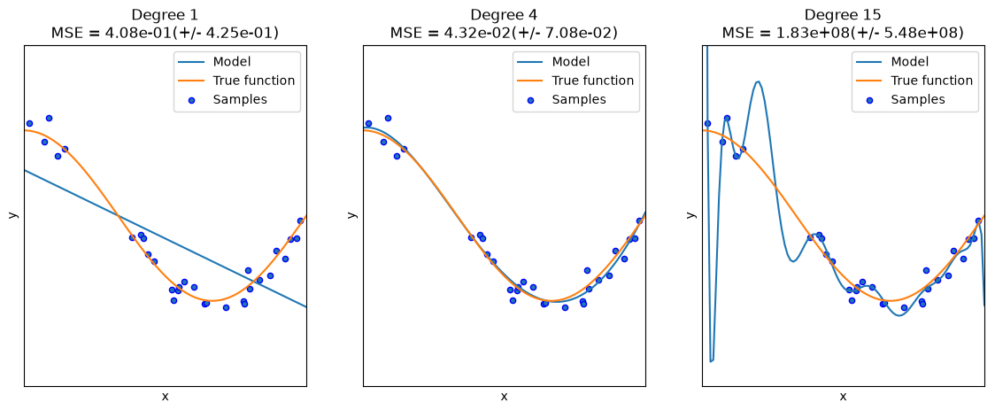
Hình 1.8: Minh họa thiếu khớp và quá khớp khi xấp xỉ một hàm
Trong chú giải, Model là hàm xấp xỉ, True function là hàm tạo dữ liệu và Samples là các điểm quan sát. Degree chỉ bậc đa thức; MSE là sai số bình phương trung bình được tài liệu nguồn đánh giá bằng xác thực chéo. Đa thức bậc 1 chưa bám được xu hướng, bậc 4 mô tả xu hướng phù hợp hơn trong ví dụ, còn bậc 15 dao động mạnh theo các điểm đã quan sát. Các đường cong và giá trị MSE là minh họa của nguồn tham khảo, không phải số liệu thực nghiệm của nhóm.
Ví dụ không cho phép kết luận rằng một bậc đa thức hoặc mức phức tạp cụ thể luôn tối ưu. Khi số lượng quan sát, mức nhiễu và quy luật tạo dữ liệu thay đổi, lựa chọn phù hợp cũng có thể thay đổi. Ý nghĩa cần rút ra là mức khớp trên các điểm đã biết phải được xem cùng khả năng dự đoán ở những điểm chưa dùng để học.
Chính quy hóa bổ sung những ràng buộc hoặc ưu tiên nhằm hạn chế các nghiệm không mong muốn. Phạt L2 làm tăng chi phí khi tổng bình phương trọng số lớn; phạt L1 sử dụng tổng giá trị tuyệt đối và có tính chất khác. Các thành phần phạt tác động vào hàm mục tiêu, nên hệ số của chúng điều chỉnh mức đánh đổi giữa độ phù hợp và ràng buộc. Hệ số quá lớn có thể khiến mô hình khó biểu diễn quan hệ cần thiết.
$$J(θ) = L(θ) + λΩ(θ), λ ≥ 0$$
Trong biểu thức trên, λ không âm điều chỉnh cường độ chính quy hóa và Ω(θ) là đại lượng phạt. Ngoài các thành phần tường minh trong hàm mục tiêu, giới hạn năng lực mô hình hoặc kết thúc quá trình học theo tiêu chí phù hợp cũng có thể tác động đến khả năng khái quát hóa. Không có cơ chế đơn lẻ nào bảo đảm loại bỏ quá khớp. Các biện pháp cần được lựa chọn theo nguyên nhân và được đối chiếu bằng bằng chứng thực nghiệm.

1.4.6. Tham số, siêu tham số và lựa chọn mô hình
Tham số là các đại lượng được ước lượng trong quá trình học của một họ hàm. Siêu tham số xác định điều kiện tổ chức hoặc tối ưu, chẳng hạn mức phạt, tốc độ học và số lượt cập nhật. Một số trạng thái tính toán không được tối ưu trực tiếp bằng gradient. Phân biệt các nhóm này giúp xác định những gì được học từ quan sát và những gì được lựa chọn từ bên ngoài.
Lựa chọn mô hình bao gồm cả kiến trúc, cấu hình tối ưu và thời điểm lấy trọng số. Mỗi lần thay đổi cấu hình để đáp ứng kết quả quan sát là một phần của quá trình lựa chọn. Bởi vậy, cần phân biệt điều kiện dùng để đưa ra lựa chọn với điều kiện dành cho đánh giá sau lựa chọn. Các nguyên tắc này được cụ thể hóa trong tổ chức thực nghiệm ở Chương 3, thay vì xem một điểm số tốt là đủ để xác nhận toàn bộ quá trình [2].
Tìm kiếm siêu tham số có thể thực hiện theo một lưới, lấy mẫu ngẫu nhiên hoặc dùng chiến lược thích nghi. Ngân sách tính toán hữu hạn buộc phải ưu tiên những yếu tố có khả năng ảnh hưởng lớn. Thay đổi đồng thời nhiều yếu tố có thể tạo mô hình tốt hơn, nhưng khó xác định nguyên nhân của cải thiện. Khi mục tiêu là giải thích ảnh hưởng của một thành phần, thiết kế đối chứng cần giữ các điều kiện còn lại nhất quán.
Một cấu hình bao gồm nhiều lựa chọn có quan hệ với nhau. Thay đổi số mẫu trong mỗi nhóm làm thay đổi số bước của một lượt duyệt; nếu lịch tốc độ học tính theo lượt duyệt thì thời điểm thay đổi theo số bước cũng khác. Vì vậy, cùng một tốc độ học hoặc số lượt duyệt chưa đủ để khẳng định hai quá trình tối ưu nhận tác động tương đương.
Việc lưu cấu hình cùng phiên bản mã nguồn giúp phân biệt sự thay đổi có chủ đích với sai khác do môi trường. Những đại lượng được ghi nhận gồm cấu trúc mạng, cách khởi tạo, seed và chính sách cập nhật. Khi một kết quả khác với lần trước, thông tin này hỗ trợ xác định yếu tố đã thay đổi. Khả năng tái hiện cần được xem là một điều kiện để kiểm tra kết luận, thay vì chỉ là yêu cầu lưu trữ tệp.
Chương này trình bày những nền tảng để mô tả một nhiệm vụ học, biểu diễn thông tin và hiểu mối liên hệ giữa hàm mục tiêu, tối ưu và khả năng khái quát hóa. Trên cơ sở đó, Chương 2 lựa chọn và giải thích cấu trúc CNN cho bài toán phân loại lỗi sản phẩm đúc.

CHƯƠNG 2. PHƯƠNG PHÁP Và mÔ hÌNH

2.1. Phát biểu bài toán
Đề tài nghiên cứu bài toán phân loại ảnh chụp mặt trước sản phẩm đúc thành hai lớp lỗi và đạt yêu cầu. Mỗi ảnh đầu vào thể hiện một sản phẩm, nhãn đầu ra mô tả tình trạng của toàn ảnh. Kết quả dự đoán gồm nhãn phân loại và xác suất do mô hình ước lượng. Nhãn dữ liệu chưa cung cấp tọa độ, đường bao hoặc loại khuyết tật, vì vậy phạm vi thực hiện là phân loại ảnh sản phẩm.
Nhóm xây dựng CNN làm mô hình cơ sở và so sánh với ResNet-18, MobileNetV2 sử dụng trọng số ImageNet. Thực nghiệm đánh giá ba cấu hình trên cùng tập kiểm thử và lựa chọn mô hình phù hợp để minh họa suy luận.
Cho tập dữ liệu D = {(Iᵢ, yᵢ)}, i = 1, …, N. Iᵢ là ảnh sản phẩm, yᵢ ∈ {0,1}, trong đó nhãn 0 tương ứng sản phẩm lỗi và nhãn 1 tương ứng sản phẩm đạt yêu cầu. Phép biến đổi T gồm hiệu chỉnh hướng ảnh, chuyển sang ảnh xám và nội suy song tuyến tính về kích thước 256 × 256 × 1. Đặt xᵢ = T(Iᵢ), giá trị điểm ảnh nằm trong miền 0–255 trước bước chuẩn hóa trong mạng.
$$pᵢ = fθ(T(Iᵢ)) = Pθ(yᵢ = 1 | T(Iᵢ)); p_defect = 1 - pᵢ$$
Trong biểu thức trên, θ là tập tham số của mô hình và pᵢ là xác suất ước lượng cho lớp đạt. Xác suất lớp lỗi được tính bằng 1 − pᵢ. Với CNN, mô hình nhận xᵢ trực tiếp. Với ResNet-18 và MobileNetV2, phép Pₘ tiếp tục đổi kích thước về 224 × 224 và lặp kênh xám thành ba kênh, tạo đầu vào fθ,m(Pₘ(xᵢ)). Lặp kênh đáp ứng yêu cầu đầu vào của mạng học trước; các kênh vẫn chứa cùng thông tin ảnh xám.
Quy tắc quyết định dùng chung là dự đoán đạt khi pᵢ ≥ 0,5 và dự đoán lỗi khi pᵢ < 0,5. Khi đánh giá khả năng phát hiện khuyết tật, lớp được quan tâm mang nhãn số 0. Việc đặt nhãn lỗi bằng 0 đòi hỏi đọc đúng hàng của báo cáo phân loại và đúng chiều ma trận nhầm lẫn, đặc biệt khi xác định số sản phẩm lỗi bị nhận thành đạt.
Mục tiêu huấn luyện là cực tiểu hóa binary cross-entropy trên tập train. Ntr là số ảnh được dùng cập nhật tham số, còn θ* biểu diễn nghiệm của bài toán tối ưu. Do việc học được thực hiện trong số epoch hữu hạn, trạng thái sử dụng thực tế là checkpoint có loss xác thực thấp nhất của từng mô hình. Sau đó, mô hình demo được chọn bằng cách so sánh các giá trị loss xác thực này.
$$θ^{*} = \underset{θ}{arg min} L_{train}(θ)$$
$$L_{train}(θ) = -\frac{1}{N_{tr}} \sum_{i = 1}^{N_{tr}}{[y_{i} ln(p_{i}) + (1 - y_{i}) ln(1 - p_{i})]}$$
Các nghiên cứu về phân loại sản phẩm lỗi bằng học sâu cho thấy đây là một hướng ứng dụng có liên hệ trực tiếp với kiểm tra chất lượng trong sản xuất [14, 15]. Tuy nhiên, kết quả của các công trình dùng tập chia, phiên bản dữ liệu hoặc cấu hình khác chỉ được sử dụng làm tài liệu định hướng. Phép so sánh của nhóm được xác định từ ba mô hình chạy trên cùng dữ liệu và cùng quy tắc đánh giá trình bày trong báo cáo này.

2.2. Thu thập và tiền xử lý dữ liệu

2.2.1. Nguồn dữ liệu và quy ước nhãn
Nhóm sử dụng bộ Casting Product Image Data for Quality Inspection do Ravirajsinh Dabhi công bố trên Kaggle [9]. Bộ dữ liệu gồm ảnh mặt trước cánh bơm đúc đã được gán nhãn def_front cho sản phẩm lỗi và ok_front cho sản phẩm đạt. Nhóm tải, khảo sát và xử lý dữ liệu để phục vụ thực nghiệm.
Phiên bản được sử dụng là thư mục casting_data gồm 7.348 ảnh xám kích thước 300 × 300. Trong đó, thư mục train có 6.633 ảnh và thư mục test có 715 ảnh. Bộ nguồn đã có các biến thể tăng cường dữ liệu. Nhóm giữ cách phân chia test do dữ liệu cung cấp và tách thêm validation từ phần train sau kiểm tra trùng. Số ảnh sau mỗi bước được thống kê từ dữ liệu thực tế ở Chương 3.
Bảng 2.1: Quy ước nhãn của bài toán
Nhãn | Thư mục | Ý nghĩa
0 | def_front | Sản phẩm lỗi
1 | ok_front | Sản phẩm đạt yêu cầu
Bảng 2.1 thống nhất cách diễn giải nhãn trong toàn bộ chương trình. Nhãn thể hiện tình trạng lỗi hoặc đạt của cả ảnh, vì vậy một dự đoán lỗi chưa xác định được lỗi nằm ở đâu hoặc thuộc dạng khuyết tật nào. Khi phân tích các ảnh sai, nhóm đối chiếu với nhãn nguồn và xác suất dự đoán, tránh suy diễn vị trí khuyết tật khi chưa có chú giải tương ứng.
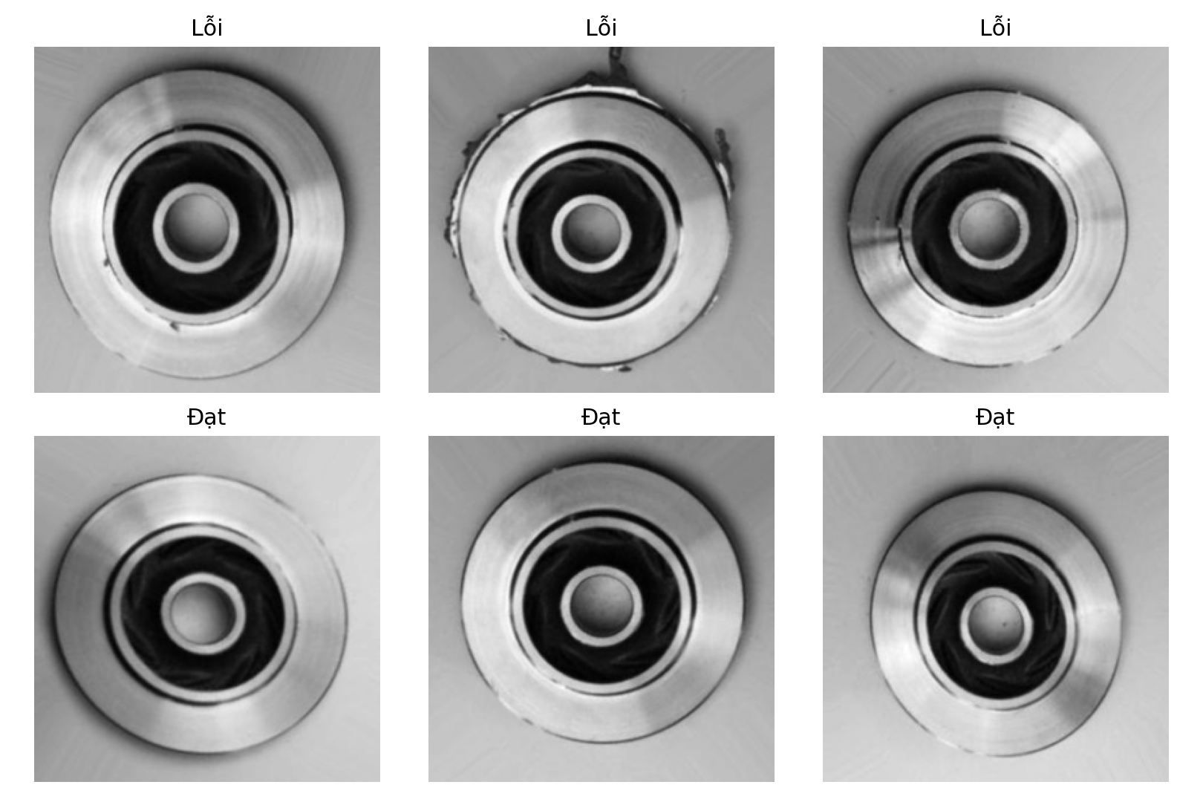
Hình 2.1: Một số ảnh train sau tiền xử lý
Hình 2.1 minh họa ảnh huấn luyện sau tiền xử lý của hai lớp lỗi và đạt. Các ảnh cho thấy cách bố trí sản phẩm và một số khác biệt trên bề mặt.

2.2.2. Kiểm tra chất lượng và xử lý ảnh trùng
Ảnh được đọc bằng Pillow, hiệu chỉnh hướng theo thông tin EXIF và chuyển sang chế độ xám L. Quy trình kiểm tra xác nhận khả năng giải mã ảnh, kích thước nguồn và số lượng từng nhãn. Khi gặp ảnh không đọc được, chương trình dừng để kiểm tra trước khi huấn luyện. Cách xử lý này giúp số lượng ghi trong báo cáo có thể đối chiếu với danh sách thực sự được đưa vào mô hình.
Mã băm SHA-256 được tính từ kích thước và nội dung pixel ảnh xám trước resize. Hai ảnh giống hệt nhau về biểu diễn này sẽ có cùng mã băm. Kiểm tra trước resize tránh xem các ảnh khác nhau nhưng bị nội suy về cùng biểu diễn là bản sao nguồn. Tên tệp cũng chưa đủ để xác định trùng vì hai ảnh cùng tên ở train và test có thể có nội dung khác nhau.
Quy trình ưu tiên bảo toàn tập test bằng cách đọc test trước train. Khi một ảnh train trùng pixel với ảnh test, bản ở train được loại khỏi danh sách cập nhật tham số. Với các ảnh trùng cùng nhãn trong train, chỉ giữ một bản. Nếu phát hiện ảnh trùng khác nhãn hoặc trùng ngay trong test, chương trình báo lỗi để xem xét dữ liệu. Các quyết định loại ảnh được ghi lại với đường dẫn bản giữ, đường dẫn bản loại, nhãn và mã băm.
Nhóm xử lý ảnh trùng trước khi chia validation, sau đó lưu danh sách các tập và mã băm để đối chiếu cấu hình, lịch sử và checkpoint của ba mô hình.
Kiểm tra mã băm có giới hạn rõ ràng. Ảnh quay, dịch chuyển hoặc thay đổi độ sáng có thể mang mã băm khác dù được tạo từ cùng ảnh ban đầu. Bộ nguồn đã tăng cường sẵn nhưng chưa cung cấp mã sản phẩm hoặc mã nhóm ảnh gốc để chia theo nhóm. Vì vậy, kiểm tra trùng chính xác chưa chứng minh các tập độc lập hoàn toàn theo sản phẩm. Giới hạn này được giữ khi diễn giải kết quả test.

2.2.3. Phân chia train, validation và test
Sau kiểm tra trùng, nhóm giữ nguyên 715 ảnh test. Phần train nguồn đã làm sạch được chia thành train thực dùng và validation bằng train_test_split với test_size = 0,15, stratify theo nhãn và random_state = 42 [2]. Tỷ lệ 15% được tính trên train nguồn sau làm sạch; số lượng nguyên của từng tập được xác nhận từ danh sách ảnh do chương trình tạo.
Bảng 2.2: Vai trò và cách hình thành các tập dữ liệu
Tập | Cách hình thành | Vai trò
Train | Phần còn lại của train nguồn sau làm sạch và tách validation | Cập nhật tham số
Validation | 15% train nguồn đã làm sạch, chia phân tầng | Chọn checkpoint và mô hình demo
Test | Giữ 715 ảnh test được cung cấp | Đánh giá cấu hình đã chọn
Train thực dùng phục vụ tính gradient và cập nhật các tham số được phép học. Validation được sử dụng để điều chỉnh tốc độ học, chọn checkpoint và lựa chọn mô hình demo. Test chỉ phục vụ đánh giá các cấu hình đã xác định. Việc giữ ba vai trò này giúp phân biệt chất lượng quan sát trong quá trình lựa chọn với chất lượng đánh giá trên tập kiểm thử.
Ba mô hình dùng chung danh sách chia tập và thứ tự ảnh test. Mỗi bản ghi gồm đường dẫn tương đối, nhãn, mã băm pixel và thư mục nguồn. Nhóm đối chiếu mã băm để phát hiện ảnh giống hệt nhau giữa các tập.
Seed được cố định để kiểm soát phép chia và các bước khởi tạo ngẫu nhiên. Tuy vậy, cố định seed không bảo đảm mọi phép tính giống từng bit trên các thiết bị, thư viện hoặc phiên làm việc khác nhau. Trong phạm vi báo cáo, kết quả là một lượt thực nghiệm với seed 42 và môi trường được ghi nhận, chưa phải trung bình qua nhiều lần huấn luyện.

2.2.4. Biểu diễn đầu vào và tăng cường dữ liệu nguồn
Ảnh xám sau kiểm tra được nội suy song tuyến tính bằng Pillow về kích thước 256 × 256, lưu trong bộ nhớ dạng uint8 với một kênh. Đây là biểu diễn đầu vào chung trước bước riêng của từng mô hình. Mô hình CNN nhận biểu diễn này và chuẩn hóa bằng lớp Rescaling trong graph. Việc đặt chuẩn hóa trong mạng giúp quy tắc xử lý được lưu cùng kiến trúc và trọng số [7].
Với ResNet-18 và MobileNetV2, ảnh tiếp tục được đổi về 224 × 224 bằng tf.image.resize, nội suy bilinear có antialias, sau đó lặp thành ba kênh. Đây cũng là quy trình được tái tạo khi nạp mô hình để demo. Resize trực tiếp ảnh nguồn về 224 × 224 bằng một thư viện khác có thể tạo sai khác số học so với chuỗi xử lý đã dùng, do đó metadata ghi đủ các bước thay vì chỉ ghi kích thước cuối.
Pipeline của nhóm không bổ sung phép lật hoặc quay ngẫu nhiên khi huấn luyện. Bộ casting_data đã có các biến thể tăng cường từ nguồn. Thiết kế này so sánh ba cấu hình trên cùng dữ liệu.
Kích thước 256 × 256 của CNN và 224 × 224 của hai backbone được công bố như thiết lập thực nghiệm. Nhóm chưa khảo sát nhiều độ phân giải để kết luận đây là lựa chọn tối ưu. Bước thu nhỏ có thể làm suy giảm dấu hiệu lỗi nhỏ, còn việc lặp kênh xám không tạo thêm thông tin màu. Những khác biệt này cần được xem cùng kết quả phân loại và giới hạn của phép so sánh.

2.3. Lựa chọn và xây dựng mô hình

2.3.1. Vai trò của ba mô hình trong thực nghiệm
Nhóm xây dựng CNN bằng TensorFlow/Keras làm mô hình cơ sở (baseline), chọn số lớp, bộ lọc, cách giảm kích thước và đầu phân loại, rồi huấn luyện toàn bộ tham số từ đầu. Mô hình này tạo mốc đối chiếu với các backbone đã học trước trên ImageNet.
ResNet-18 và MobileNetV2 được lựa chọn để đối chiếu hai cách tổ chức mạng học trước. ResNet-18 sử dụng các khối residual, còn MobileNetV2 dùng inverted residual và các phép tích chập theo chiều sâu nhằm hạn chế chi phí tính toán [8, 12]. Hai mô hình được dùng như bộ trích đặc trưng cố định; đầu phân loại mới được học trên dữ liệu ảnh đúc của nhóm.
Phép so sánh giữ chung dữ liệu, số epoch, ngưỡng và thước đo đánh giá, nhưng khác kiến trúc, khởi tạo trọng số và kích thước đầu vào. Vì vậy, kết quả mô tả hiệu quả của ba cấu hình sử dụng. Khi mô hình học chuyển giao đạt chỉ số cao hơn, cần xem xét cả lợi thế đặc trưng ImageNet; kết quả chưa tách được riêng tác động của việc đổi kiến trúc.

2.3.2. Kiến trúc CNN baseline
CNN được xây dựng theo dạng Sequential với ba khối trích xuất đặc trưng. Mỗi khối gồm Conv2D với hàm kích hoạt ReLU, tiếp theo là MaxPooling2D. Số bộ lọc lần lượt là 32, 64 và 128; kernel tích chập có kích thước 3 × 3, stride 1 và padding same. Đầu vào ảnh xám 256 × 256 × 1 được chuẩn hóa bằng phép chia 255 trước khi đi qua các khối này [7].
Tại một lớp Conv2D, mỗi bộ lọc học một tập trọng số được dùng chung trên các vị trí không gian. Các đáp ứng cục bộ sau tích chập được chuyển qua ReLU để tạo ánh xạ phi tuyến. Với padding same và stride 1, chiều cao và chiều rộng được giữ tại lớp tích chập, còn số kênh đầu ra bằng số bộ lọc. Tăng số kênh qua các khối tạo điều kiện biểu diễn nhiều mẫu đặc trưng hơn khi kích thước không gian giảm.
MaxPooling2D mặc định dùng cửa sổ 2 × 2 và stride 2. Phép lấy cực đại giảm mỗi chiều không gian còn một nửa, do đó đầu ra sau ba khối lần lượt là 128 × 128 × 32, 64 × 64 × 64 và 32 × 32 × 128. Giảm kích thước giúp hạn chế chi phí các lớp sau, đồng thời có thể làm mất thông tin về dấu hiệu lỗi nhỏ. Hiệu quả của cấu hình này được kiểm tra bằng kết quả trên tập test.
Bảng 2.3: Kiến trúc CNN baseline và kích thước đầu ra
Thành phần | Đầu ra
Đầu vào, Rescaling | 256 × 256 × 1
Conv2D 32, 3 × 3, ReLU | 256 × 256 × 32
MaxPooling2D, 2 × 2 | 128 × 128 × 32
Conv2D 64, 3 × 3, ReLU | 128 × 128 × 64
MaxPooling2D, 2 × 2 | 64 × 64 × 64
Conv2D 128, 3 × 3, ReLU | 64 × 64 × 128
MaxPooling2D, 2 × 2 | 32 × 32 × 128
Global Average Pooling | 128
Dense 64 ReLU, Dropout 0,3 | 64
Dense 1 sigmoid | 1
Bảng 2.3 mô tả kích thước sau các lớp chính cho một ảnh, chưa bao gồm chiều batch. Các lớp Conv2D sử dụng bias mặc định. Chuỗi tích chập và pooling được tổ chức theo cùng nguyên tắc ở ba mức độ phân giải; số kênh tăng dần từ 32 lên 128 qua các khối.
Sau khối tích chập cuối, Global Average Pooling lấy trung bình trên hai chiều không gian của từng kênh, chuyển tensor 32 × 32 × 128 thành véc tơ 128 phần tử. Nếu làm phẳng toàn bộ tensor, số phần tử đầu vào Dense sẽ lớn hơn nhiều. Phép lấy trung bình giảm kích thước phần phân loại, song cũng làm giảm thông tin vị trí. Đây là một lựa chọn cấu hình để tạo baseline gọn và dễ giải thích.
Dense 64 với ReLU học tổ hợp các đặc trưng đã tổng hợp. Dropout có tỷ lệ 0,3 được sử dụng trong giai đoạn huấn luyện để hạn chế sự phụ thuộc quá mức vào một số thành phần của biểu diễn. Khi đánh giá và suy luận, Dropout được tắt. Vì vậy, chỉ số train và validation không hoàn toàn được đo trong cùng điều kiện hoạt động của mạng [7].
Lớp Dense cuối có một nút với sigmoid, trả xác suất lớp đạt p_ok. Ngưỡng 0,5 được giữ thống nhất cho cả ba mô hình. Theo bảng cấu trúc xuất từ chương trình, CNN có tổng cộng 100.993 tham số, toàn bộ được phép cập nhật khi huấn luyện. Tổng tham số được dùng mô tả quy mô mạng, chưa thay thế phép đo chi phí suy luận hoặc độ trễ trên thiết bị triển khai.

2.3.3. ResNet-18 với backbone cố định
ResNet-18 sử dụng các khối residual trong đó nhánh biến đổi được cộng với đường tắt từ đầu vào [8]. Khi kích thước hai nhánh phù hợp, đầu ra có dạng F(x) + x. Khi đổi số kênh hoặc độ phân giải, đường tắt thực hiện phép chiếu tương ứng. Cơ chế kết nối này giúp truyền biểu diễn và gradient qua các khối của mạng, khác với chuỗi Conv2D/MaxPooling của baseline.
Triển khai sử dụng preset resnet_18_imagenet của KerasHub, lấy backbone đã học ImageNet và thay đầu phân loại. ResNetImageConverter được lấy từ cùng preset để giữ quy tắc chuẩn hóa tương ứng. Đầu vào 224 × 224 × 3 ở miền 0–255 đi qua converter rồi vào backbone; đầu mới gồm Global Average Pooling, Dense 64 ReLU, Dropout 0,3 và Dense 1 sigmoid [11].
Bảng 2.4: ResNet-18 và đầu phân loại mới
Giai đoạn | Đầu ra | Cập nhật
Ảnh ba kênh, converter | 224 × 224 × 3 | Theo preset
Conv 64, 7 × 7, stride 2 | 112 × 112 × 64 | Giữ trọng số
MaxPool, stride 2 | 56 × 56 × 64 | —
2 basic block, 64 kênh | 56 × 56 × 64 | Giữ trọng số
2 basic block, 128 kênh | 28 × 28 × 128 | Giữ trọng số
2 basic block, 256 kênh | 14 × 14 × 256 | Giữ trọng số
2 basic block, 512 kênh | 7 × 7 × 512 | Giữ trọng số
Global Average Pooling | 512 | —
Dense 64 ReLU, Dropout 0,3 | 64 | Học Dense
Dense 1 sigmoid | 1 | Có
Backbone được đặt trainable=False và được gọi với training=False. Thiết lập này giữ trọng số và thống kê Batch Normalization của phần học trước, trong khi hai lớp Dense mới được cập nhật. Việc huấn luyện trong báo cáo là học đầu phân loại trên đặc trưng cố định, chưa khảo sát fine-tuning một phần hoặc toàn bộ ResNet-18 [13].
Mô hình ResNet-18 cùng đầu phân loại mới có tổng 11.219.009 tham số. Phần backbone cố định vẫn tham gia lan truyền thuận để tạo đặc trưng, nên số tham số được phép học ít hơn không đồng nghĩa thời gian xử lý luôn ngắn hơn CNN. So sánh thời gian fit cần dựa trên số đo thực tế trong cùng môi trường.

2.3.4. MobileNetV2 với backbone cố định
MobileNetV2 được thiết kế với inverted residual và linear bottleneck [12]. Một khối điển hình mở rộng số kênh, thực hiện tích chập theo chiều sâu rồi chiếu tuyến tính về biểu diễn đầu ra. Kết nối tắt được dùng khi kích thước phù hợp. Cách tổ chức này cho phép xây dựng backbone có quy mô nhỏ hơn nhiều mạng tích chập truyền thống, nhưng hiệu quả với ảnh đúc vẫn cần được xác nhận bằng thực nghiệm.
Nhóm dùng MobileNetV2 của Keras Applications với weights=imagenet, include_top=False và alpha=1,0. Đầu vào là ảnh xám lặp ba kênh ở kích thước 224 × 224. Lớp Rescaling thực hiện x/127,5 − 1 trong graph trước backbone, đưa giá trị về miền [-1,1]. Đầu phân loại mới có cùng dạng với ResNet-18, gồm Global Average Pooling, Dense 64 ReLU, Dropout 0,3 và Dense 1 sigmoid [13].
Bảng 2.5: MobileNetV2 và đầu phân loại mới
Giai đoạn | Đầu ra | Số khối
Đầu vào, Rescaling | 224 × 224 × 3 | —
Conv 3 × 3, stride 2 | 112 × 112 × 32 | 1
Bottleneck 16 | 112 × 112 × 16 | 1
Bottleneck 24 | 56 × 56 × 24 | 2
Bottleneck 32 | 28 × 28 × 32 | 3
Bottleneck 64 | 14 × 14 × 64 | 4
Bottleneck 96 | 14 × 14 × 96 | 3
Bottleneck 160 | 7 × 7 × 160 | 3
Bottleneck 320 | 7 × 7 × 320 | 1
Conv 1 × 1, 1280 kênh | 7 × 7 × 1280 | 1
Global Average Pooling | 1280 | —
Dense 64 ReLU, Dropout 0,3 | 64 | —
Dense 1 sigmoid | 1 | —
Backbone MobileNetV2 được đóng băng và gọi ở chế độ suy luận. Nhóm chỉ huấn luyện đầu phân loại trong 30 epoch. Cấu hình này giảm số trọng số cần cập nhật và tận dụng đặc trưng đã học trên ImageNet, đồng thời giới hạn mức thích nghi của backbone với ảnh sản phẩm đúc. Tổng số tham số của mô hình cùng đầu mới là 2.340.033.
Trong phần triển khai, lớp chuẩn hóa đã nằm trong tệp mô hình. Chương trình nhận ảnh chỉ thực hiện đọc, chuyển xám, resize và lặp kênh trước khi gọi mạng. Chuẩn hóa thêm lần nữa bên ngoài graph sẽ tạo đầu vào khác với lúc huấn luyện. Việc ghi nhận đủ tiền xử lý và đối chiếu đầu ra sau nạp lại giúp kiểm tra sai khác này.

2.3.5. Thống nhất dữ liệu và tiền xử lý riêng
Ba mô hình bắt đầu từ cùng ảnh và cùng nhãn. Điểm khác nhau ở biểu diễn cuối được công bố trong Bảng 2.6. Các lớp chuẩn hóa được lưu trong graph, giúp checkpoint thể hiện đầy đủ phép biến đổi đầu vào theo mô hình. Đối với hai mạng học trước, thao tác resize/lặp kênh bên ngoài graph được lưu riêng trong metadata để chương trình suy luận tái tạo.
Bảng 2.6: Đầu vào và chuẩn hóa của ba mô hình
Mô hình | Đầu vào mạng | Chuẩn hóa trong graph
CNN | 256 × 256 × 1 | x/255
ResNet-18 | 224 × 224 × 3 | ResNetImageConverter theo preset
MobileNetV2 | 224 × 224 × 3 | x/127,5 − 1
ResNetImageConverter được lấy theo preset cùng backbone, bao gồm phép chuẩn hóa theo các hằng số tương ứng của preset. Cấu hình converter được xuất cùng kết quả để có thể đối chiếu khi nạp lại. Đề tài không dùng quy tắc preprocess_input của một triển khai ResNet khác để thay thế. MobileNetV2 sử dụng phép đổi về [-1,1], còn CNN sử dụng phép đổi về [0,1].

2.4. Huấn luyện, đánh giá và lựa chọn mô hình

2.4.1. Thiết kế ba cấu hình thực nghiệm
Thiết kế gồm ba cấu hình trong Bảng 2.7. Mỗi cấu hình chạy riêng, có cùng seed, số epoch, batch size và danh sách chia dữ liệu. CNN học toàn bộ mạng từ đầu; hai cấu hình còn lại chỉ học đầu Dense trên backbone ImageNet cố định. Các siêu tham số chung được chọn trước khi đánh giá test để tránh điều chỉnh cấu hình theo các ảnh kiểm thử đã quan sát.
Bảng 2.7: Ba cấu hình thực nghiệm
Mô hình | Khởi tạo | Phần được học
CNN | Từ đầu | Toàn mạng
ResNet-18 | ImageNet | Đầu Dense mới
MobileNetV2 | ImageNet | Đầu Dense mới
Tập train được xáo trộn khi tạo batch. Validation và test giữ thứ tự xác định, không xáo trộn khi dự đoán, để liên kết đúng xác suất với đường dẫn ảnh. Mỗi mô hình được khởi tạo sau khi đặt lại seed 42. Các tệp kết quả dùng chung mã băm danh sách chia tập, giúp kiểm tra tính nhất quán khi tổng hợp các hàng trong bảng so sánh.

2.4.2. Hàm mất mát và quá trình cập nhật
Binary cross-entropy phù hợp với đầu ra một nút sigmoid và nhãn nhị phân của bài toán. Khi dự đoán xác suất lớp đạt gần nhãn thật, đóng góp vào loss nhỏ hơn; một dự đoán sai với xác suất quá cao có thể tạo loss lớn. Vì vậy, accuracy và loss đo hai khía cạnh khác nhau, và checkpoint có accuracy lớn nhất chưa chắc có loss nhỏ nhất.
Adam được dùng với tốc độ học khởi đầu 0,001 [6]. Mỗi batch thực hiện lan truyền thuận, tính loss, lan truyền ngược qua phần tham số được phép học và cập nhật trọng số. Với CNN, toàn bộ các lớp có trọng số được cập nhật. Với ResNet-18 và MobileNetV2, gradient chỉ cập nhật đầu phân loại mới, còn backbone vẫn được tính trong bước trích xuất đặc trưng.
Nhóm không bổ sung class weight, phạt L1/L2 hoặc giai đoạn fine-tuning trong thiết kế này. Thiết lập đó tạo một phạm vi thực nghiệm có thể giải thích rõ bằng mã nguồn hiện có. Chưa có cơ sở từ lần chạy này để kết luận các lựa chọn khác không có ích, hoặc cấu hình đang dùng là tối ưu cho bộ ảnh.

2.4.3. Theo dõi và lưu checkpoint
Bảng 2.8: Thiết lập huấn luyện chung
Thiết lập | Giá trị
Ngân sách | 30 epoch/mô hình
Batch size | 32
Bộ tối ưu | Adam, learning rate khởi đầu 0,001
Hàm mất mát | Binary cross-entropy
Seed | 42
Giảm learning rate | Hệ số 0,5; patience 3; tối thiểu 10⁻⁶
Checkpoint | Validation loss thấp nhất
Dừng sớm | Tắt; dừng khi loss không hợp lệ
Ngưỡng phân loại | p_ok ≥ 0,5 → đạt
ModelCheckpoint lưu trạng thái có validation loss thấp nhất; CSVLogger ghi loss và accuracy của train/validation qua từng epoch. ReduceLROnPlateau giảm tốc độ học theo hệ số 0,5 khi loss xác thực không cải thiện trong 3 epoch, với ngưỡng nhỏ nhất 10⁻⁶. Early stopping được tắt để mỗi cấu hình có cùng ngân sách 30 epoch. TerminateOnNaN giúp dừng khi loss không hợp lệ.
Từng lượt huấn luyện lưu số epoch đã hoàn tất, thời gian fit, epoch chọn và mã băm checkpoint. Chỉ những lượt hoàn tất 30 epoch với các chỉ số hữu hạn được đưa vào bảng kết quả. Thời gian fit bao gồm bước huấn luyện và validation trong các epoch; thời gian tải trọng số học trước và chuẩn bị dữ liệu được thực hiện ngoài khoảng đo này.

2.4.4. Lựa chọn mô hình trước đánh giá test
Sau khi huấn luyện, nhóm lấy checkpoint tốt nhất của mỗi mô hình và so sánh ba giá trị validation loss. Mô hình có giá trị nhỏ nhất được chọn cho demo. Quyết định được ghi vào selection.json trước bước đánh giá test, gồm tên mô hình, epoch, giá trị loss và mã băm trọng số. Nếu có giá trị bằng nhau, thứ tự khai báo CNN, ResNet-18, MobileNetV2 được dùng để giữ lựa chọn xác định.
Ba checkpoint đều được đánh giá trên cùng 715 ảnh test ở ngưỡng 0,5. Các chỉ số gồm accuracy, precision, recall, F1 theo lớp, macro F1 và ma trận nhầm lẫn. Số ảnh lỗi bị nhận thành đạt và số ảnh đạt bị báo lỗi được thống kê riêng. Những số đếm này giúp diễn giải ý nghĩa của các tỷ lệ trong bối cảnh kiểm tra chất lượng.
Các dự đoán test được lưu kèm đường dẫn, nhãn thật, nhãn dự đoán và p_ok để kiểm tra chéo với báo cáo phân loại. Ảnh sai được tách thành danh sách riêng phục vụ phân tích. Quy trình này hỗ trợ xác minh số liệu trong báo cáo và xem xét những trường hợp sai gần ngưỡng, thay vì chỉ sử dụng một giá trị accuracy tổng hợp.

CHƯƠNG 3. KẾT QUẢ THỰC NGHIỆM BÀI TOÁN

3.1. Tổ chức thực nghiệm và tiêu chí đánh giá

3.1.1. Môi trường và cấu hình thực nghiệm
Thực nghiệm được thực hiện trên Google Colab chạy Linux, sử dụng GPU NVIDIA Tesla T4. Môi trường ghi nhận Python 3.13.16, TensorFlow 2.20.0, Keras 3.12.0, KerasHub 0.23.0 và NumPy 2.2.6. Thông tin này được lưu cùng bộ kết quả để đối chiếu với điều kiện chạy. Các bước huấn luyện diễn ra ngày 11/11/2026 theo giờ Việt Nam, tương ứng các mốc thời gian UTC được ghi trong thông tin lượt chạy.
Mỗi mô hình được huấn luyện 30 epoch với batch 32, seed 42 và Adam có tốc độ học khởi đầu 0,001. CNN cập nhật toàn bộ mạng; ResNet-18 và MobileNetV2 chỉ cập nhật đầu phân loại mới. Bộ kết quả sử dụng thống nhất tên casting_full_3 models_01. Các bảng, hình và nhận xét trong chương được tổng hợp từ cấu hình, lịch sử và dự đoán của bộ kết quả này.

3.1.2. Quy tắc đánh giá phân loại
Lớp lỗi mang nhãn 0 được chọn làm lớp quan tâm. Trong ma trận nhầm lẫn, TP là số sản phẩm lỗi được nhận đúng, FN là số sản phẩm lỗi bị nhận thành đạt, FP là số sản phẩm đạt bị báo lỗi và TN là số sản phẩm đạt được nhận đúng. Bảng 3.1 thể hiện vị trí của bốn trường hợp. Các hình dùng hàng là nhãn thật, cột là nhãn dự đoán, thứ tự hai lớp là lỗi rồi đạt.
Bảng 3.1: Ma trận nhầm lẫn với lớp lỗi là lớp quan tâm
Nhãn thật / Dự đoán | Lỗi | Đạt
Lỗi | TP | FN
Đạt | FP | TN
$$Accuracy = \frac{TP + TN}{TP + TN + FP + FN}; Precision = \frac{TP}{TP + FP}$$
$$Recall = \frac{TP}{TP + FN}; F1 = \frac{2 × Precision × Recall}{Precision + Recall}$$
Accuracy mô tả tỷ lệ đúng trên toàn tập; precision lớp lỗi mô tả tỷ lệ sản phẩm lỗi thật trong các trường hợp bị báo lỗi; recall lớp lỗi mô tả khả năng tìm được các sản phẩm lỗi thật. F1 là trung bình điều hòa giữa precision và recall. Macro F1 lấy trung bình không trọng số F1 của hai lớp, giúp xem xét đồng thời cả lớp lỗi và lớp đạt [2].
Mã nguồn dùng zero_division=0 để xử lý trường hợp mẫu số bằng 0. Ngưỡng phân loại được cố định 0,5. Trong kiểm tra chất lượng, FN và FP có ý nghĩa khác nhau: FN làm sản phẩm lỗi được chấp nhận, còn FP khiến sản phẩm đạt bị loại hoặc cần kiểm tra lại. Báo cáo trình bày cả hai số đếm thay vì chỉ dựa vào accuracy.

3.1.3. Nguyên tắc đối chiếu kết quả
Ba mô hình sử dụng cùng 715 ảnh test và cùng thứ tự dự đoán. Mã băm danh sách chia tập khớp giữa cấu hình và các lượt huấn luyện. Các checkpoint được đối chiếu bằng SHA-256 với thông tin đã lưu, sau đó dùng để tạo dự đoán. Từng nhãn dự đoán được kiểm tra theo xác suất p_ok tại ngưỡng 0,5; các số đếm được cộng lại để đối chiếu với ma trận nhầm lẫn và accuracy.
Mô hình demo được chọn trước đánh giá test từ loss xác thực tốt nhất của ba checkpoint. Vì vậy, các kết quả test trong chương mô tả chất lượng sau bước lựa chọn theo validation. Đây là một lượt thực nghiệm với một seed và một cách chia validation. Báo cáo chưa ước lượng trung bình, độ lệch chuẩn hoặc kiểm định khác biệt qua nhiều lần chạy.

3.2. Kết quả kiểm tra và phân chia dữ liệu
Tập dữ liệu ban đầu gồm 7.348 ảnh kích thước 300 × 300, chia sẵn 6.633 ảnh train và 715 ảnh test. Kiểm tra đọc ảnh không ghi nhận ảnh hỏng. Đối chiếu mã băm phát hiện 64 ảnh thuộc lớp đạt ở train trùng pixel với ảnh cùng lớp ở test. Nhóm giữ các bản ở test và loại 64 bản sao khỏi danh sách huấn luyện, còn 7.284 ảnh thực dùng trong toàn bộ ba tập.
Phần train nguồn sau làm sạch gồm 6.569 ảnh, trong đó có 3.758 ảnh lỗi và 2.811 ảnh đạt. Tách 15% có phân tầng thu được 986 ảnh validation, phần còn lại là 5.583 ảnh train thực dùng. Bảng 3.2 trình bày số lượng theo nhãn. Số lượng test được giữ ở 453 ảnh lỗi và 262 ảnh đạt, hỗ trợ đối chiếu với cấu trúc dữ liệu nguồn.
Bảng 3.2: Phân bố dữ liệu sau loại trùng và chia validation
Lớp | Train | Validation | Test | Tổng
Lỗi | 3.194 | 564 | 453 | 4.211
Đạt | 2.389 | 422 | 262 | 3.073
Tổng | 5.583 | 986 | 715 | 7.284
Trong train thực dùng, 3.194 ảnh lỗi và 2.389 ảnh đạt được sử dụng cập nhật tham số. Validation gồm 564 ảnh lỗi và 422 ảnh đạt. Tỷ lệ hai lớp giữa train và validation được giữ gần nhau nhờ phép chia phân tầng. Test có tỷ lệ lỗi cao hơn hai tập còn lại vì sử dụng cách chia sẵn của nguồn. Điều này cần được xem cùng accuracy và các chỉ số theo lớp.
Danh sách 64 ảnh bị loại có đủ đường dẫn bản giữ, bản sao ở train, nhãn và mã băm. Kiểm tra giao mã băm giữa train, validation và test không ghi nhận ảnh giống hệt nhau còn xuất hiện chéo. Đây là kết quả kiểm tra theo nội dung pixel; các biến thể gần giống do tăng cường hoặc ảnh của cùng một sản phẩm vẫn là giới hạn khi nguồn không có thông tin nhóm ảnh.
Ảnh được chuyển xám và nội suy về 256 × 256 × 1 trước bước riêng của từng mạng. Các ví dụ train sau xử lý đã được thể hiện ở Hình 2.1. Đối với hai backbone, biểu diễn này tiếp tục được resize về 224 × 224 rồi lặp ba kênh. Toàn bộ tập validation và test áp dụng cùng các bước xác định; nhóm không bổ sung phép biến đổi ngẫu nhiên trong pipeline.
Kết quả dữ liệu cho thấy việc kiểm tra nguồn trước huấn luyện có ý nghĩa đối với tính nhất quán của thực nghiệm. Nếu các bản sao train/test được giữ ở cả hai phía, đánh giá có thể chịu ảnh hưởng từ ảnh giống hệt đã tham gia cập nhật trọng số. Việc loại bản sao khỏi train giúp xử lý tình huống trùng chính xác quan sát được, song chưa loại bỏ mọi dạng tương đồng tiềm ẩn trong bộ nguồn.

3.3. Kết quả huấn luyện

3.3.1. Checkpoint được chọn
Cả ba lượt đều hoàn tất 30 epoch với loss và accuracy hữu hạn. Bảng 3.3 ghi checkpoint có validation loss nhỏ nhất của từng mô hình. Accuracy xác thực trong bảng được lấy tại đúng epoch đó. Thời gian fit là thời gian ghi nhận của toàn bộ lượt huấn luyện và validation trên Tesla T4; thời gian tải trọng số và chuẩn bị dữ liệu được thực hiện ngoài khoảng đo.
Bảng 3.3: Checkpoint được chọn và thời gian fit
Mô hình | Epoch | Loss validation | Accuracy validation (%) | Fit (giây)
CNN | 29 | 0,121010 | 95,84 | 300,36
ResNet-18 | 29 | 0,026946 | 98,78 | 990,97
MobileNetV2 | 21 | 0,015027 | 99,49 | 557,11
CNN và ResNet-18 cùng có checkpoint tốt nhất tại epoch 29. MobileNetV2 được chọn tại epoch 21 với validation loss 0,015027, thấp hơn 0,026946 của ResNet-18 và 0,121010 của CNN. Theo quy tắc đã xác định, MobileNetV2 được chọn cho phần suy luận minh họa. Quyết định này dựa vào tập validation, còn các chỉ số test được tổng hợp sau đó.
Cả ba mô hình chạy đủ 30 epoch. Theo tiêu chí validation loss, trọng số được chọn có thể thuộc epoch trước đó. MobileNetV2 sử dụng checkpoint epoch 21 để đánh giá.

3.3.2. CNN
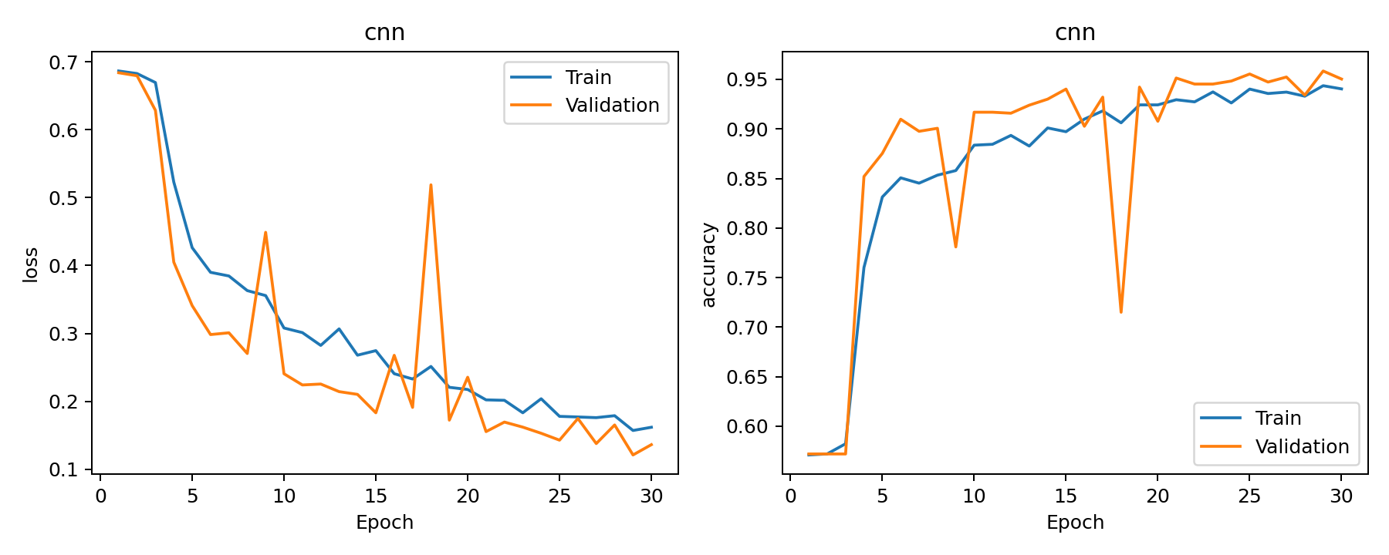
Hình 3.1: Diễn biến huấn luyện CNN baseline
Hình 3.1 cho thấy loss của CNN giảm từ khoảng 0,69 ở đầu lượt xuống 0,1570 trên train và 0,1210 trên validation tại epoch 29. Accuracy tương ứng đạt 94,36% và 95,84%. Mô hình đã học được đặc trưng phân biệt hai lớp, nhưng kết quả validation còn dao động ở một số epoch.
Đỉnh đầu tiên xuất hiện tại epoch 9, khi validation loss tăng từ 0,2704 lên 0,4488 và accuracy giảm từ 90,06% xuống 78,09%. Sang epoch 10, hai chỉ số phục hồi về 0,2405 và 91,68%. Đỉnh lớn hơn ở epoch 18 có loss 0,5188 và accuracy 71,50%, so với 0,1910 và 93,20% ở epoch 17. Đến epoch 19, loss giảm còn 0,1722 và accuracy đạt 94,22%. Các điểm tăng này đi kèm suy giảm tỷ lệ phân loại đúng trên cùng 986 ảnh validation, sau đó phục hồi ngay ở epoch tiếp theo.
Ở epoch 30, loss train là 0,1618 và loss validation là 0,1362, với accuracy lần lượt 94,04% và 95,03%. Xu hướng chung của cả hai tập vẫn cải thiện so với đầu lượt. Các đỉnh tại epoch 9 và 18 thể hiện sự suy giảm tạm thời của mô hình ở thời điểm đánh giá, chưa tạo thành xu hướng validation xấu dần trong nhiều epoch khi train tiếp tục tốt lên. Vì vậy, lịch sử này chưa cho thấy quá khớp nghiêm trọng.
Validation được đánh giá bằng trọng số ở cuối mỗi epoch, trong khi chỉ số train được tích lũy qua các batch có cập nhật trọng số. Dropout hoạt động trong lúc huấn luyện và được tắt khi đánh giá, nên validation đôi lúc có loss thấp hơn hoặc accuracy cao hơn train [7]. Với tập validation cố định và pipeline hiện tại, các đỉnh phản ánh thay đổi kết quả dự đoán theo trạng thái trọng số. Lịch sử tổng hợp chưa xác định được nguyên nhân cụ thể của từng đỉnh. Thứ tự batch được xáo trộn và quá trình cập nhật bằng Adam là những yếu tố có thể liên quan đến dao động, cần kiểm chứng riêng trước khi quy nguyên nhân.
CNN đạt kết quả thấp hơn hai cấu hình học trước, nhưng riêng chênh lệch này chưa đủ xác định thiếu khớp. Nhóm sử dụng CNN làm mô hình cơ sở để đối chiếu mức cải thiện khi khai thác đặc trưng ImageNet. Kết luận về giới hạn khả năng học của kiến trúc cần dựa thêm vào thực nghiệm thay đổi số epoch hoặc năng lực mô hình.

3.3.3. ResNet-18
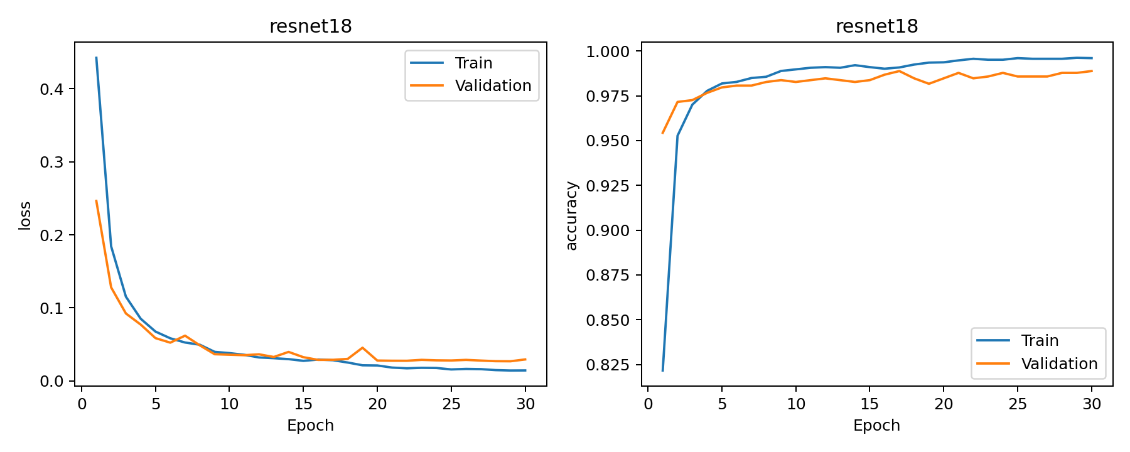
Hình 3.2: Diễn biến huấn luyện ResNet-18
ResNet-18 có loss giảm nhanh trong giai đoạn đầu và accuracy validation đạt mức cao sớm hơn CNN. Đặc trưng ImageNet được giữ cố định, vì vậy việc học tập trung ở đầu Dense. Tại epoch 29, loss train 0,0143 và validation 0,0269, accuracy train 99,62% và validation 98,78%. Khoảng cách có tồn tại nhưng mức loss validation vẫn nhỏ trong phạm vi lần chạy.
ResNet-18 cũng có một điểm tăng validation loss tại epoch 19, từ 0,0302 ở epoch 18 lên 0,0455, rồi giảm còn 0,0279 ở epoch 20. Accuracy validation tương ứng là 98,48%, 98,17% và 98,48%. Mức dao động về tỷ lệ dự đoán đúng nhỏ hơn những đỉnh của CNN. Loss còn phụ thuộc xác suất gán cho nhãn thật, nên độ thay đổi của loss và accuracy có thể khác nhau [7].
Ở các epoch cuối, loss train tiếp tục giảm chậm, còn validation loss dao động quanh mức thấp. Giá trị validation loss tăng từ 0,0269 ở epoch 29 lên 0,0295 ở epoch 30, trong khi accuracy tăng từ 98,78% lên 98,88%. Theo tiêu chí loss đã chọn, checkpoint epoch 29 vẫn được giữ. Khoảng cách giữa train và validation có tồn tại, nhưng một điểm tăng cuối lượt chưa đủ để kết luận quá khớp kéo dài.
Thời gian fit của ResNet-18 khoảng 990,97 giây, lớn nhất trong ba cấu hình. Backbone đóng băng vẫn phải tính đặc trưng cho từng batch, nên chi phí lan truyền thuận còn đáng kể. Số tham số học của đầu phân loại nhỏ không đồng nghĩa thời gian toàn lượt nhỏ. Các số đo chỉ phản ánh môi trường T4 và pipeline của nhóm, chưa phải so sánh tốc độ suy luận trên máy cá nhân.

3.3.4. MobileNetV2
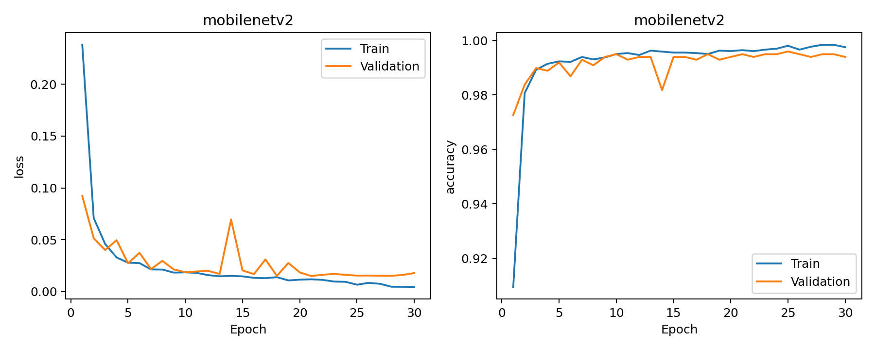
Hình 3.3: Diễn biến huấn luyện MobileNetV2
MobileNetV2 đạt accuracy validation cao ngay ở các epoch đầu. Tại epoch 13, validation loss là 0,01705 và accuracy 99,39%. Đến epoch 14, loss tăng lên 0,06959 và accuracy giảm còn 98,17%, sau đó phục hồi về 0,02044 và 99,39% ở epoch 15. Với 986 ảnh validation, số ảnh sai tương ứng là 6, 18 và 6. Đỉnh này đi kèm thay đổi cả nhãn dự đoán và xác suất, rồi giảm ngay sau đó.
Binary cross-entropy tăng mạnh khi mô hình gán xác suất thấp cho nhãn thật, vì vậy độ cao của đỉnh loss có thể lớn dù accuracy chỉ giảm hơn một điểm phần trăm [7]. Kết quả đã lưu chưa có xác suất dự đoán validation của từng ảnh ở epoch 14 để xác định ảnh nào đóng góp nhiều nhất vào loss. Checkpoint tốt nhất của MobileNetV2 ở epoch 21 có validation loss 0,015027 và accuracy 99,49%.
Sau epoch 21, loss train tiếp tục giảm, từ 0,0119 xuống 0,0046 ở epoch 30. Validation loss dao động gần mức thấp nhất nhưng không cải thiện thêm, kết thúc ở 0,0179. Accuracy validation giảm nhẹ từ 99,49% xuống 99,39%. Khoảng cách loss cuối lượt gợi ý quá khớp nhẹ, với mức suy giảm validation nhỏ. Nhóm dùng checkpoint epoch 21 để đánh giá test và phục vụ demo.
Thời gian fit của MobileNetV2 khoảng 557,11 giây, dài hơn CNN nhưng ngắn hơn ResNet-18 trong lượt đo này. Mô hình dùng backbone học trước và chỉ cập nhật đầu phân loại. Chưa có phép đo lặp để ước lượng biến thiên thời gian, đồng thời thời gian fit chưa phản ánh trực tiếp độ trễ của một lần nhận ảnh trên giao diện local.

3.4. Đánh giá và so sánh trên tập kiểm thử

3.4.1. Chất lượng phân loại
Đánh giá sử dụng 715 ảnh test gồm 453 ảnh lỗi và 262 ảnh đạt. Bảng 3.4 biểu diễn các chỉ số theo phần trăm, làm tròn hai chữ số thập phân. Các số liệu được tổng hợp từ dự đoán từng ảnh của ba checkpoint đã chọn. Lớp lỗi là lớp quan tâm đối với precision, recall và F1 trong bảng.
Bảng 3.4: Chất lượng phân loại trên 715 ảnh test
Mô hình | Accuracy (%) | Precision lỗi (%) | Recall lỗi (%) | F1 lỗi (%) | Macro F1 (%)
CNN | 94,83 | 97,27 | 94,48 | 95,86 | 94,48
ResNet-18 | 98,74 | 99,55 | 98,45 | 99,00 | 98,65
MobileNetV2 | 99,44 | 99,56 | 99,56 | 99,56 | 99,40
CNN dự đoán đúng 678/715 ảnh, đạt accuracy 94,83%. ResNet-18 đúng 706/715 ảnh, đạt 98,74%. MobileNetV2 đúng 711/715 ảnh, đạt 99,44%. So với CNN, ResNet-18 nhận đúng thêm 28 ảnh và MobileNetV2 nhận đúng thêm 33 ảnh trong tập test này. Các chênh lệch mô tả lần thực nghiệm hiện tại; chưa được đánh giá độ ổn định qua các seed hoặc nguồn dữ liệu khác.
MobileNetV2 đạt precision và recall lớp lỗi cùng 99,56%, tương ứng F1 lớp lỗi 99,56%. Macro F1 đạt 99,40%. ResNet-18 có precision lớp lỗi 99,55% nhưng recall 98,45%, thể hiện còn nhiều ảnh lỗi bị bỏ sót hơn MobileNetV2. CNN có precision 97,27% và recall 94,48%, cho thấy cần xét đồng thời số báo nhầm và số bỏ sót khi diễn giải accuracy.

3.4.2. Ma trận nhầm lẫn và loại sai
Bảng 3.5: Số lượng dự đoán theo quy ước lớp lỗi
Mô hình | TP | FN | FP | TN
CNN | 428 | 25 | 12 | 250
ResNet-18 | 446 | 7 | 2 | 260
MobileNetV2 | 451 | 2 | 2 | 260
Bảng 3.5 cho thấy CNN bỏ sót 25 ảnh lỗi và báo lỗi nhầm 12 ảnh đạt. ResNet-18 giảm xuống 7 ảnh lỗi bị bỏ sót và 2 ảnh đạt bị báo lỗi. MobileNetV2 bỏ sót 2 ảnh lỗi và báo nhầm 2 ảnh đạt. Như vậy, mô hình được chọn còn sai 4 ảnh trên tập kiểm thử; kết quả accuracy cao vẫn cần được xem cùng các trường hợp lỗi có ý nghĩa thực tế.
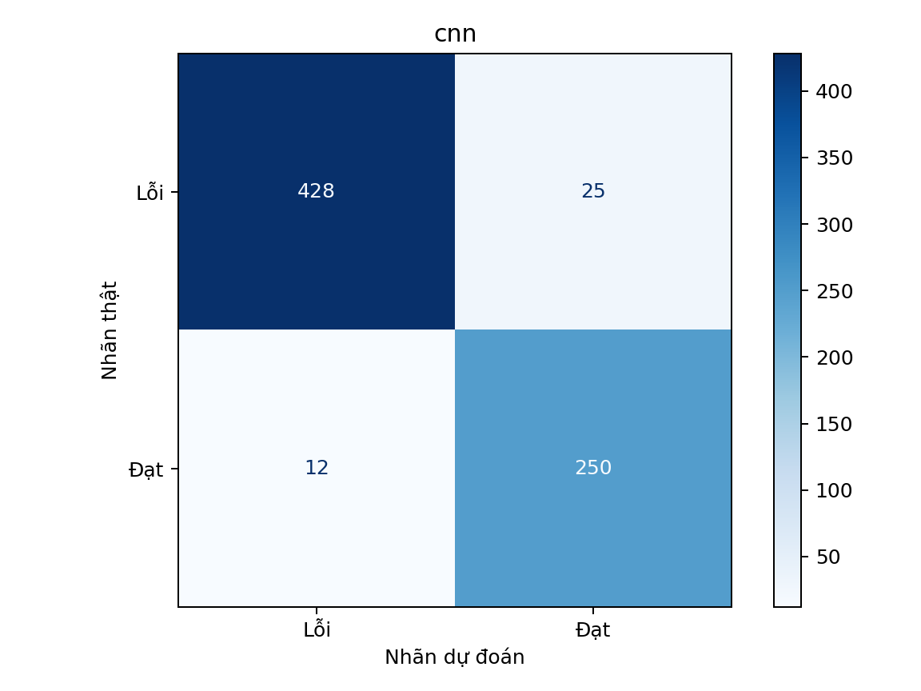
Hình 3.4: Ma trận nhầm lẫn của CNN baseline
Ma trận ở Hình 3.4 thể hiện phần lớn ảnh lỗi được CNN nhận đúng, nhưng ô lỗi→đạt còn 25 trường hợp. Đối với nhiệm vụ kiểm tra chất lượng, đây là những sản phẩm lỗi được chấp nhận theo ngưỡng hiện tại. Ô đạt→lỗi có 12 trường hợp, phản ánh các sản phẩm đạt bị báo lỗi. Hai nhóm sai khác nhau về tác động đối với quá trình kiểm tra.
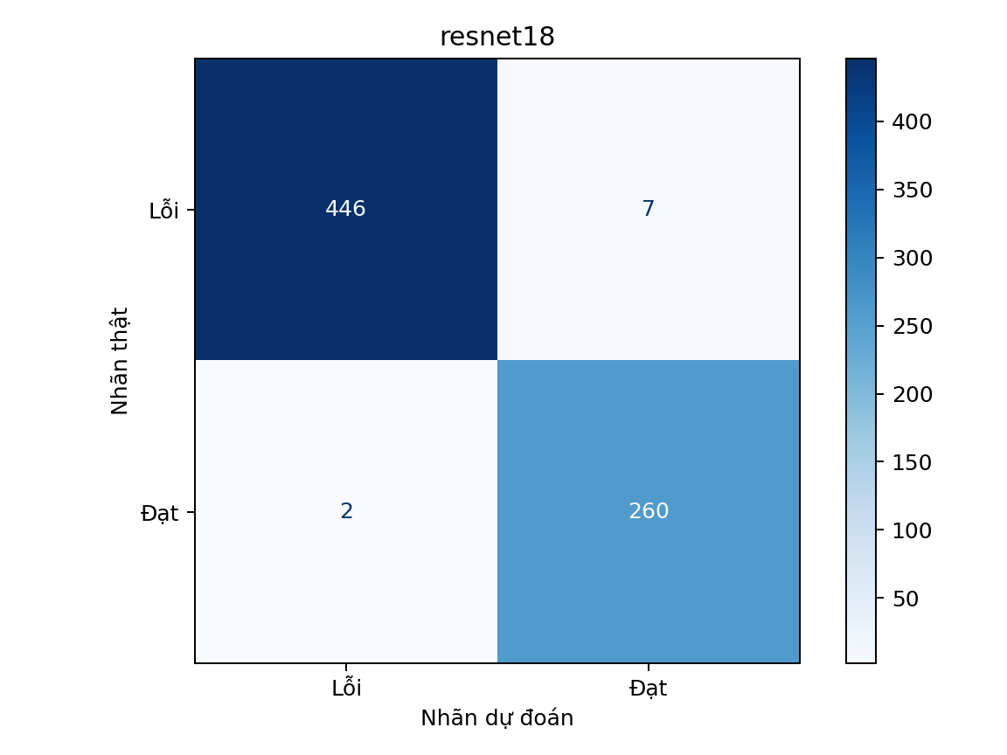
Hình 3.5: Ma trận nhầm lẫn của ResNet-18
Hình 3.5 cho thấy ResNet-18 có 446 ảnh lỗi được nhận đúng và 260 ảnh đạt được nhận đúng. Precision lớp lỗi cao xuất phát từ việc chỉ có 2 ảnh đạt bị báo lỗi. Tuy nhiên, 7 ảnh lỗi bị nhận thành đạt làm recall lớp lỗi thấp hơn precision. Việc chỉ trình bày precision sẽ bỏ qua khác biệt này.
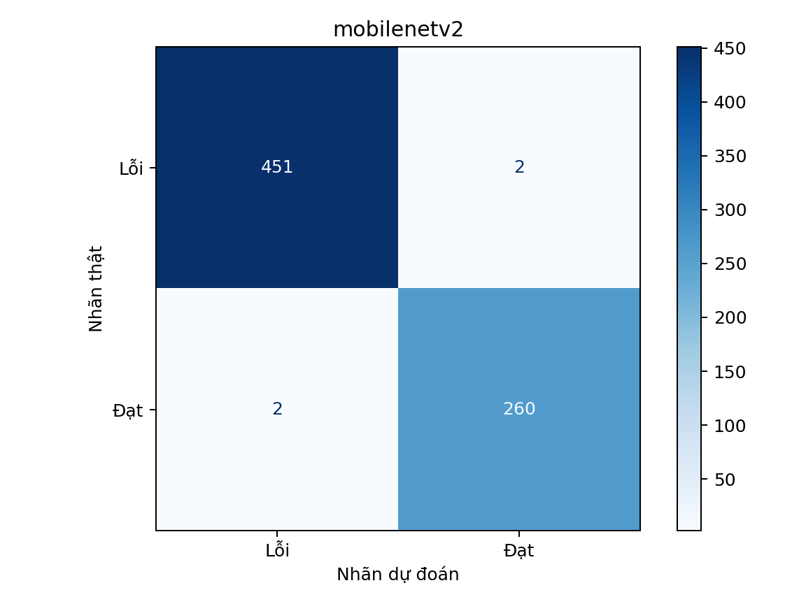
Hình 3.6: Ma trận nhầm lẫn của MobileNetV2
Hình 3.6 cho thấy MobileNetV2 nhận đúng 451/453 ảnh lỗi và 260/262 ảnh đạt. Với 715 ảnh test, thay đổi một dự đoán làm accuracy thay đổi khoảng 0,14 điểm phần trăm. Chênh lệch nhỏ giữa các tỷ lệ vì vậy cần được đọc cùng số ảnh thực, loại sai và điều kiện lựa chọn checkpoint, thay vì chỉ xếp thứ tự theo phần trăm đã làm tròn.

3.4.3. So sánh hiệu quả của ba cấu hình
MobileNetV2 có validation loss thấp nhất và cũng đạt accuracy test cao nhất trong ba cấu hình. Số lỗi bỏ sót ít hơn CNN 23 ảnh và ít hơn ResNet-18 5 ảnh, trong khi số báo nhầm bằng ResNet-18. Kết quả ủng hộ lựa chọn MobileNetV2 cho phần minh họa của đề tài theo quy tắc validation đã đặt trước.
CNN baseline có quy mô nhỏ nhất và thời gian fit ngắn nhất trong lượt chạy. Hai cấu hình học chuyển giao đạt chất lượng phân loại cao hơn nhưng sử dụng trọng số đã học trên ImageNet. Các khác biệt về khởi tạo, độ phân giải và phần tham số cập nhật đều góp phần tạo điều kiện học khác nhau. Do đó, phép so sánh chưa khẳng định riêng kiến trúc MobileNetV2 luôn tốt hơn mọi CNN tự xây dựng.
ResNet-18 đạt chất lượng tốt hơn baseline nhưng có thời gian fit dài hơn MobileNetV2. MobileNetV2 cùng đầu phân loại có tổng tham số nhỏ hơn cấu hình ResNet-18 trong báo cáo. Hai quan sát này là căn cứ bổ sung khi giải thích lựa chọn, nhưng chưa thay thế phép đo độ trễ, bộ nhớ hoặc mức tiêu thụ tài nguyên trên thiết bị triển khai.
Ngưỡng 0,5 được giữ cho cả ba cấu hình. Nếu nhiệm vụ thực tế đặt chi phí bỏ sót cao hơn báo nhầm, có thể nghiên cứu ngưỡng khác bằng validation. Báo cáo hiện tại chưa tối ưu ngưỡng theo chi phí và không điều chỉnh từ các ảnh test đã quan sát. Các số liệu vì vậy gắn với đúng ngưỡng và quy tắc phân loại đã công bố.

3.5. Phân tích kết quả và minh họa ứng dụng

3.5.1. Các trường hợp phân loại đúng và sai
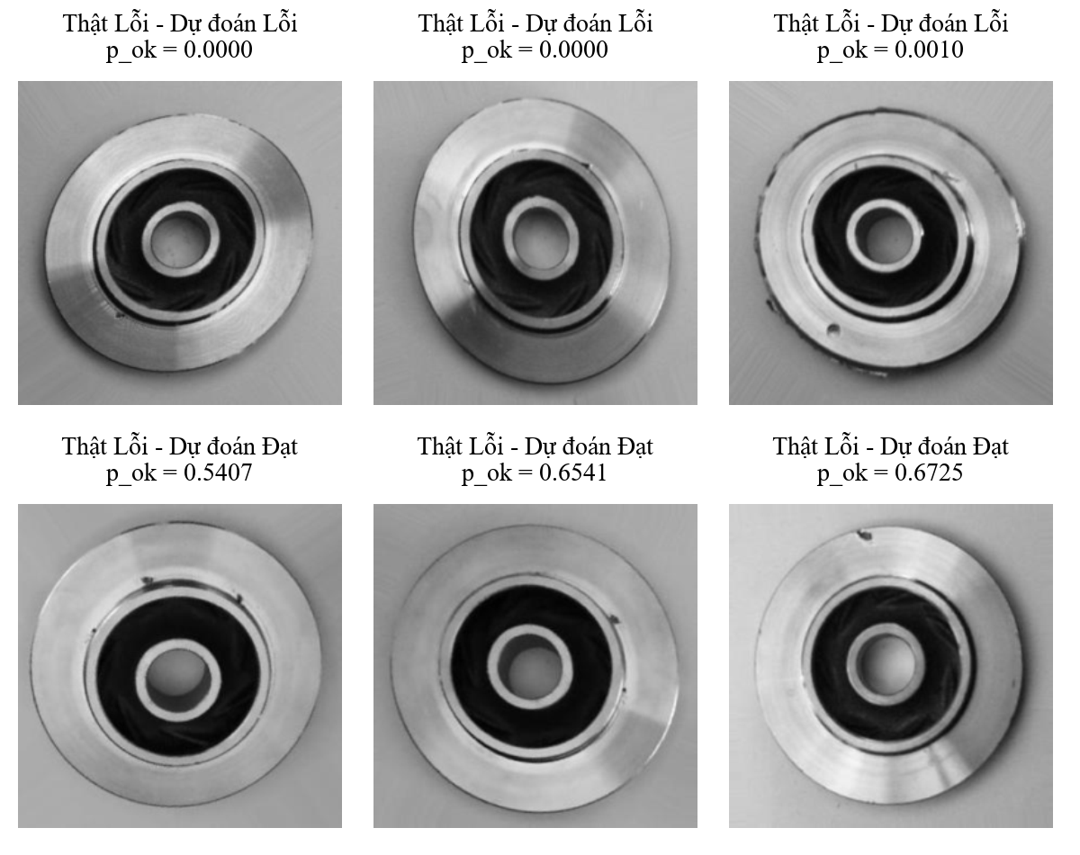
Hình 3.7: Một số dự đoán đúng và sai của CNN baseline
Hình 3.7 minh họa một số dự đoán đúng và sai của CNN trên tập test, kèm nhãn thật, nhãn dự đoán và p_ok. Danh sách đầy đủ gồm 37 ảnh sai được lưu để đối chiếu.
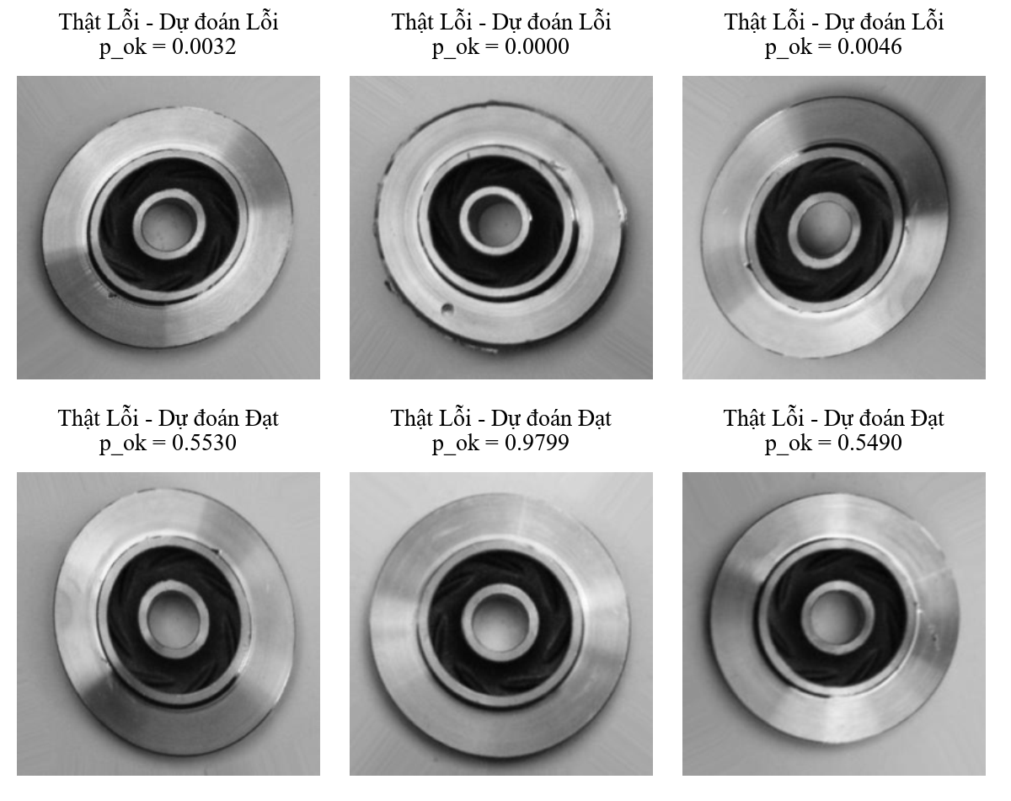
Hình 3.8: Một số dự đoán đúng và sai của ResNet-18
Hình 3.8 trình bày các ví dụ của ResNet-18. Một số ảnh lỗi được CNN nhận thành đạt nhưng ResNet-18 phân loại đúng, trong khi mô hình học trước vẫn có những trường hợp sai riêng. Điều này cho thấy ảnh khó cần được xét theo từng cấu hình và điểm dự đoán. Nhóm chưa có chú giải vùng lỗi để kết luận chính xác thành phần hình ảnh nào dẫn đến quyết định sai.
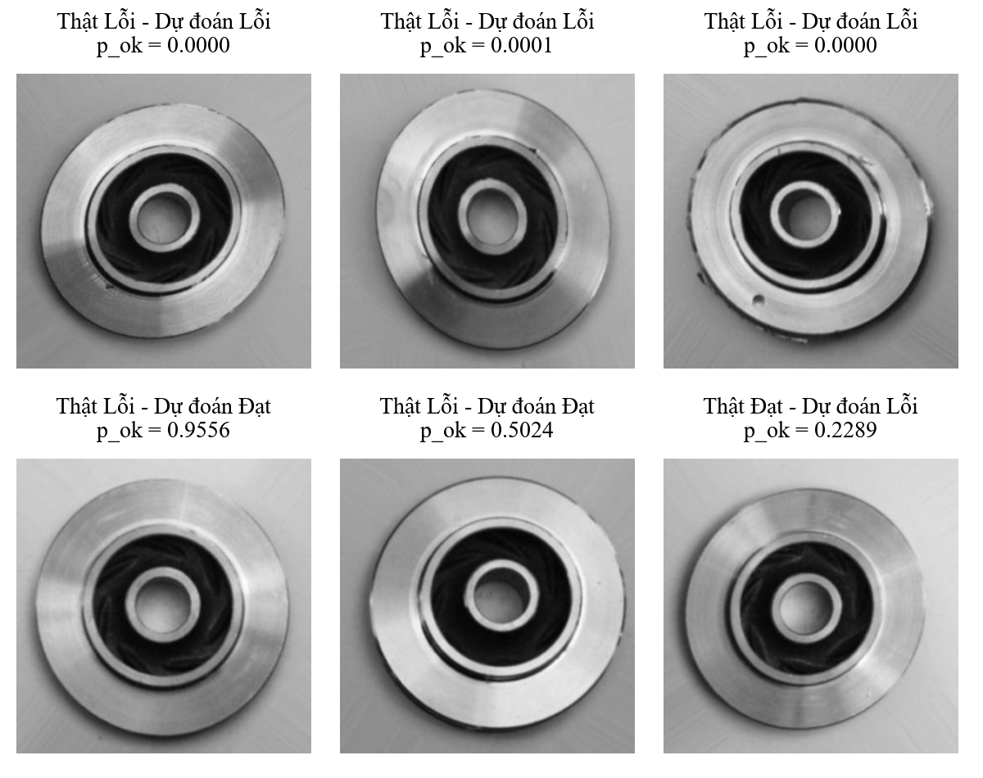
Hình 3.9: Một số dự đoán đúng và sai của MobileNetV2
MobileNetV2 có 4 ảnh sai, gồm 2 ảnh lỗi và 2 ảnh đạt. Ảnh cast_def_0_150.jpeg bị dự đoán đạt với p_ok khoảng 0,9556; ảnh cast_def_0_2102.jpeg bị dự đoán đạt với p_ok khoảng 0,5024. Hai trường hợp cho thấy dự đoán sai có thể xuất hiện cả khi điểm đầu ra gần ngưỡng và khi mô hình gán xác suất đạt cao.
Bảng 3.6: Bốn ảnh MobileNetV2 dự đoán sai
Ảnh | Nhãn thật | p_ok | Dự đoán
cast_def_0_150.jpeg | Lỗi | 0,9556 | Đạt
cast_def_0_2102.jpeg | Lỗi | 0,5024 | Đạt
cast_ok_0_16.jpeg | Đạt | 0,2289 | Lỗi
cast_ok_0_7839.jpeg | Đạt | 0,2450 | Lỗi
Hai ảnh đạt bị MobileNetV2 báo lỗi là cast_ok_0_16.jpeg và cast_ok_0_7839.jpeg, với p_ok lần lượt khoảng 0,2289 và 0,2450. Bảng 3.6 tổng hợp bốn ảnh sai, gồm hai ảnh bị bỏ sót và hai ảnh bị báo lỗi nhầm.
Ảnh cast_def_0_150.jpeg cũng bị ResNet-18 dự đoán thành đạt, với p_ok khoảng 0,9799. Quan sát này gợi ý có trường hợp khó chung đối với hai backbone học trước, nhưng chưa xác định nguyên nhân nằm ở độ tương phản, hình dạng, dữ liệu gán nhãn hay đặc trưng mạng. Muốn phân tích nguyên nhân cần thêm chú giải hoặc công cụ giải thích và kiểm tra riêng.
Các điểm sigmoid trong bảng là đầu ra mô hình, chưa được hiệu chuẩn thành mức độ tin cậy [10]. Một điểm gần 1 không bảo đảm ảnh thuộc lớp đạt và cũng chưa giải thích được quyết định. Báo cáo sử dụng xác suất để minh họa mức gán nhãn và kiểm tra quy tắc ngưỡng, đồng thời giữ đánh giá định lượng dựa trên nhãn thật của dữ liệu.

3.5.2. Lưu và kiểm tra mô hình đã huấn luyện
Checkpoint MobileNetV2 epoch 21 được sao chép thành casting_classifier.keras. Mã băm của bản phục vụ demo khớp checkpoint đã chọn. Metadata ghi đầu vào 224 × 224 × 3, kiểu float32, miền 0–255, đầu ra p_ok và ngưỡng 0,5. Ảnh đầu vào được chuyển xám, resize Pillow về 256 × 256, sau đó resize TensorFlow bilinear có antialias về 224 × 224 và lặp ba kênh. Chuẩn hóa [-1,1] được thực hiện trong graph.
Tệp .keras lưu kiến trúc và trọng số để nạp lại bằng Keras [7]. Trong bước kiểm chứng, mô hình sau nạp được chạy trên CPU với 10 ảnh validation tham chiếu. Xác suất được đối chiếu với đầu ra từ pipeline đánh giá, dùng dung sai tương đối 10⁻³ và tuyệt đối 10⁻⁴. Các đầu ra được kiểm tra hữu hạn, thuộc [0,1], đồng thời nhãn tại ngưỡng 0,5 phải trùng nhau.
Bảng 3.7: Kiểm chứng MobileNetV2 sau nạp lại trên CPU
Tiêu chí | Kết quả
Ảnh tham chiếu | 10 ảnh validation
Nhãn trùng | 10/10
Sai lệch xác suất lớn nhất | 4,2142 × 10⁻⁸
Dung sai tương đối / tuyệt đối | 10⁻³ / 10⁻⁴
Mã băm trọng số | Khớp checkpoint được chọn
Kết quả ở Bảng 3.7 cho thấy cả 10 nhãn trùng nhau và sai lệch xác suất lớn nhất khoảng 4,21 × 10⁻⁸. Phép đối chiếu xác nhận tính nhất quán của mô hình sau nạp và quy trình tiền xử lý trên các ảnh tham chiếu. Chất lượng nhận lỗi được đánh giá riêng trên 715 ảnh test ở mục 3.4.

3.5.3. Minh họa phân loại ảnh sản phẩm đúc
Phần minh họa sử dụng ảnh cast_ok_0_45.jpeg do người thực hiện tải lên. Kết quả được lấy trực tiếp từ output của chương trình đã chạy với MobileNetV2, thể hiện ở Hình 3.10. Ảnh được dự đoán là đạt, với xác suất đạt hiển thị 99,82% và xác suất lỗi 0,18%. Đây là một ví dụ suy luận để trình bày cách sử dụng mô hình trên một ảnh.
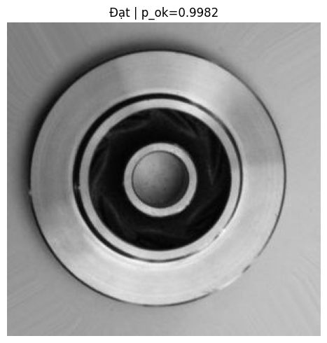
Hình 3.10: Kết quả suy luận ảnh cast_ok_0_45.jpeg bằng MobileNetV2
Kết quả hiển thị thống nhất với nhãn đạt và xác suất 0,99819237 của ảnh cùng tên trong danh sách test. Các chỉ số ở mục 3.4 được tính trên toàn bộ 715 ảnh test.
Giao diện local được xây dựng bằng Streamlit với một thành phần chọn tệp ảnh, nút phân loại và vùng hiển thị kết quả. Mô hình MobileNetV2 được nạp từ gói đã kiểm chứng, sau đó được giữ trong bộ nhớ để sử dụng cho các lần nhận ảnh. Các thông tin đầu vào được kiểm tra theo metadata trước khi suy luận, tránh dùng nhầm checkpoint hoặc quy ước nhãn.
Sau khi ảnh được chọn, chương trình đọc và hiển thị ảnh xám, tạo batch đầu vào bằng cùng chuỗi tiền xử lý. Nút phân loại gọi mô hình ở chế độ suy luận và lấy p_ok. Kết quả gồm nhãn, xác suất lỗi/đạt và tệp JSON chứa tên ảnh, mô hình, nhãn, xác suất cùng mã băm trọng số. Luồng này giới hạn ở nhận từng ảnh, phù hợp với mục tiêu minh họa của học phần.
Hình 3.10 trình bày kết quả suy luận từ chương trình thực nghiệm. Nhóm chưa đo độ trễ trên giao diện local hoặc đánh giá khả năng vận hành liên tục.

3.5.4. Hạn chế của đề tài
Thực nghiệm sử dụng một seed, một cách chia validation và tập test từ cùng bộ nguồn. Nguồn đã có augmentation; kiểm tra SHA-256 đã xử lý 64 bản trùng chính xác nhưng chưa xác định mọi biến thể của cùng ảnh hoặc cùng sản phẩm. Vì vậy, accuracy 99,44% của MobileNetV2 chưa đại diện cho khả năng khái quát trên ảnh chụp ở nhà máy hoặc điều kiện chiếu sáng khác.
Ba cấu hình đồng thời khác nhau về kiến trúc, nguồn khởi tạo, độ phân giải và phần trọng số được cập nhật. Hai backbone được giữ cố định, nên kết quả chưa phản ánh chất lượng sau fine-tuning. CNN baseline cũng chưa được tối ưu qua một khảo sát hệ thống về độ sâu, độ rộng hoặc siêu tham số. Báo cáo giới hạn kết luận trong các cấu hình đã thực hiện.
Các phép đo thời gian là thời gian fit của một lượt trên Tesla T4. Nhóm chưa đo lặp độ trễ từng ảnh, mức sử dụng bộ nhớ hoặc độ ổn định của giao diện khi chạy dài. Đầu ra sigmoid chưa hiệu chuẩn và nhãn nguồn chỉ ở cấp toàn ảnh. Những giới hạn này là căn cứ để xác định hướng phát triển, đồng thời tránh diễn giải phần minh họa như một hệ thống kiểm định chất lượng đã được xác nhận trong sản xuất.

3.6. Kết luận chương
Quy trình đã kiểm tra 7.348 ảnh, loại 64 bản sao khỏi train và giữ 715 ảnh test. Ba mô hình được huấn luyện đủ 30 epoch trên cùng train/validation sau làm sạch. CNN đạt accuracy 94,83%, ResNet-18 98,74% và MobileNetV2 99,44% trên test. MobileNetV2 được chọn theo validation loss thấp nhất ở epoch 21, có 2 ảnh lỗi bị bỏ sót và 2 ảnh đạt bị báo lỗi nhầm.
Mô hình .keras được kiểm chứng trên CPU bằng 10 ảnh validation; các nhãn trùng nhau và sai lệch xác suất nằm trong dung sai. Ảnh cast_ok_0_45.jpeg minh họa kết quả suy luận.

KẾT LUẬN
Đề tài đã vận dụng kiến thức học sâu để xây dựng quy trình phân loại ảnh sản phẩm đúc thành hai lớp lỗi và đạt yêu cầu. Nội dung thực hiện gồm khảo sát dữ liệu công khai, kiểm tra ảnh và trùng lặp, xây dựng CNN baseline, triển khai hai cấu hình học chuyển giao, huấn luyện, đánh giá và chuẩn bị mô hình nhận ảnh. Các bước được gắn với danh sách chia tập và tệp kết quả để đối chiếu giữa mã nguồn và báo cáo.
Về dữ liệu, nhóm sử dụng bộ casting_data gồm 7.348 ảnh 300 × 300, giữ nguyên 715 ảnh test và loại 64 bản sao ở train trùng pixel với test. Phần dữ liệu còn lại được tổ chức thành 5.583 ảnh train, 986 ảnh validation và 715 ảnh test. Cách xử lý giúp loại các giao ảnh giống hệt được quan sát, đồng thời lưu danh sách ảnh đã loại để làm rõ số lượng thực dùng.
Về mô hình, CNN Conv2D/MaxPooling được huấn luyện từ đầu và dùng làm baseline dễ giải thích. ResNet-18 và MobileNetV2 sử dụng backbone ImageNet cố định và học đầu phân loại mới. Cả ba hoàn thành 30 epoch. Trên 715 ảnh test, accuracy lần lượt là 94,83%, 98,74% và 99,44%. MobileNetV2 có validation loss thấp nhất, được chọn cho minh họa suy luận; mô hình còn bỏ sót 2 ảnh lỗi và báo nhầm 2 ảnh đạt ở ngưỡng 0,5.
Về sử dụng mô hình, checkpoint MobileNetV2 đã được lưu bằng định dạng .keras, kèm metadata về nhãn, đầu vào và tiền xử lý. Kiểm chứng sau nạp lại trên CPU với 10 ảnh validation cho nhãn trùng hoàn toàn trong dung sai xác suất đã quy định. Kết quả trên ảnh cast_ok_0_45.jpeg minh họa cách nhận một ảnh và trả nhãn cùng xác suất. Giao diện upload ảnh local được xây dựng theo cùng quy trình để phục vụ việc trình bày mô hình.
Hạn chế của đề tài nằm ở phạm vi dữ liệu và thực nghiệm. Bộ nguồn đã có augmentation, thiếu thông tin nhóm ảnh gốc để kiểm tra tính độc lập theo sản phẩm. Các cấu hình mới được chạy với một seed, hai backbone chưa fine-tuning và chưa có tập đánh giá từ nguồn ảnh độc lập. Đề tài phân loại toàn ảnh, chưa định vị vùng khuyết tật hoặc phân loại từng loại lỗi; các phép đo hiện có cũng chưa xác nhận khả năng vận hành thời gian thực.
Hướng phát triển phù hợp là bổ sung ảnh thu thập độc lập, kiểm tra các biến thể gần giống và chia theo nhóm sản phẩm khi có thông tin. Có thể thực hiện nhiều seed để đánh giá độ ổn định, khảo sát fine-tuning có kiểm soát và lựa chọn ngưỡng bằng validation theo chi phí bỏ sót/báo nhầm. Khi mở rộng triển khai, cần đo độ trễ trên thiết bị đích và xem xét hiệu chuẩn xác suất. Các hướng này được xác định từ giới hạn đã quan sát, còn kết quả báo cáo phản ánh đúng các cấu hình đã hoàn thành.

TÀI LIỆU THAM KHẢO
[1] I. Goodfellow, Y. Bengio và A. Courville (2016), Deep Learning, MIT Press. https://www.deeplearningbook.org/
[2] scikit-learn developers, User Guide; Demonstration of k-means assumptions; Underfitting vs. Overfitting. https://scikit-learn.org/stable/user_guide.html.
[3] A. Zhang, Z. C. Lipton, M. Li và A. J. Smola (2023), Dive into Deep Learning, Cambridge University Press, các mục 1.3, 2.4 và 12.3. https://d2l.ai/
[4] TensorFlow, Introduction to Tensors. https://www.tensorflow.org/guide/tensor
[5] Tài liệu bài giảng học phần Học sâu, ICTU: BAI 01_Slide.pptx và BÀI 1 - GIỚI THIỆU VỀ HỌC SÂU.pdf, phần tổng quan và học biểu diễn.
[6] D. P. Kingma và J. Ba (2014), Adam: A Method for Stochastic Optimization, arXiv:1412.6980. https://arxiv.org/abs/1412.6980
[7] Keras team, Keras 3 API (Layers, Losses, Models) và Save, serialize, and export models. https://keras.io/api/; https://keras.io/guides/serialization_and_saving/.
[8] K. He, X. Zhang, S. Ren và J. Sun (2015), Deep Residual Learning for Image Recognition, arXiv:1512.03385. https://arxiv.org/abs/1512.03385
[9] R. Dabhi, Casting Product Image Data for Quality Inspection, Kaggle. https://www.kaggle.com/datasets/ravirajsinh45/real-life-industrial-dataset-of-casting-product
[10] C. Guo, G. Pleiss, Y. Sun và K. Q. Weinberger (2017), On Calibration of Modern Neural Networks, arXiv:1706.04599. https://arxiv.org/abs/1706.04599
[11] Keras team, KerasHub: ResNetBackbone, ResNetImageConverter và preset resnet_18_imagenet. https://keras.io/keras_hub/api/models/resnet/. Mã nguồn v0.23.0: https://github.com/keras-team/keras-hub/tree/v0.23.0/keras_hub/src/models/resnet.
[12] M. Sandler và cộng sự (2018), MobileNetV2: Inverted Residuals and Linear Bottlenecks, CVPR, tr. 4510–4520. https://arxiv.org/abs/1801.04381
[13] Keras team, MobileNetV2; Transfer learning & fine-tuning. https://keras.io/api/applications/mobilenet/mobilenet_models/; https://keras.io/guides/transfer_learning/.
[14] H. T. Nguyen và cộng sự (2021), Defective Product Classification System for Smart Factory Based on Deep Learning, Electronics, 10(7), 826. DOI: 10.3390/electronics10070826.
[15] B. K. Bolla, M. Kingam và S. Ethiraj (2022), Efficient Deep Learning Methods for Identification of Defective Casting Products, arXiv:2205.07118. https://arxiv.org/abs/2205.07118

